УВАЖАЕМЫЙ ПОКУПАТЕЛЬ!

Благодарим Вас за то, что Вы отдали предпочтение нашему водонагревателю.
Перед использованием аппарата прочтите внимательно это руководство и следуйте приведенным в нем указаниям. Это руководство содержит сведения о порядке установки водонагревателя, правилах его эксплуатации и технического обслуживания, соблюдение которых обеспечит длительную безотказную и безопасную работу изделия.
При покупке аппарата проверьте целостность упаковки, отсутствие внешних повреждений упаковки и аппарата, комплектность поставки (п. 1.2), соответствие регулировки аппарата, указанной в разделе 7 данного руководства и в табличке на аппарате, имеющемуся у Вас виду газа.
Требуйте заполнения торгующей организацией талонов на гарантийный ремонт.
С уважением ОАО «Газаппарат», Санкт-Петербург.

Установка аппарата, инструктаж владельца о принципах действия и правилах эксплуатации аппарата, техническое обслуживание, устранение неисправностей и ремонт производятся только квалифицированными специалистами уполномоченной сервисной организации, имеющей лицензию на данный вид деятельности.
Проверка и очистка дымохода, ремонт системы водопроводных коммуникаций проводятся жилищно-эксплуатационными службами по заявке владельца аппарата.
Ответственность за безопасную эксплуатацию аппарата и за содержание его в надлежащем состоянии несет его владелец.
Несоблюдение изложенных в руководстве мер безопасности и правил установки, пользования и технического обслуживания может привести к пожару, ожогу или отравлению газом или окисью углерода (СО).

20.08.2008
УКАЗАНИЕ МЕР БЕЗОПАСНОСТИ

Во избежание несчастных случаев и выхода из строя аппарата ЗАПРЕЩАЕТСЯ:
- самостоятельно устанавливать и запускать аппарат в работу;
- пользоваться аппаратом лицам, не ознакомленным с настоящим руководством по эксплуатации;
- хранить вблизи аппарата летучие взрывоопасные и горючие вещества;
- после ввода аппарата в эксплуатацию самостоятельно изменять его месторасположение;
- пользоваться аппаратом при отсутствии тяги в дымоходе;
- пользоваться неисправным аппаратом;
- самостоятельно разбирать и ремонтировать аппарат;
- вносить изменения в конструкцию аппарата;
- оставлять работающий аппарат без надзора;
- прикасаться во время работы аппарата к облицовке в районе смотрового окна и непосредственной близости от него, а также к трубе отвода продуктов сгорания вблизи газоотводящего устройства аппарата, т.к. температура нагрева может достигать 100°C;
- закрывать решетку или зазор в нижней части двери или стены, предназначенные для притока воздуха, необходимого для горения газа, в помещении, где установлен аппарат;
- после ввода аппарата в эксплуатацию самостоятельно изменять его месторасположение.
При возможности замерзания воды в водяной системе аппарата необходимо воду из аппарата слить.
ВНИМАНИЕ! При обнаружении неисправности в работе аппарата необходимо обратиться в уполномоченную сервисную организацию и не пользоваться аппаратом до устранения неисправностей.
При нормальной работе аппарата и при исправном газопроводе в помещении не должно ощущаться запаха газа.

ВНИМАНИЕ!
ЕСЛИ ВЫ ПОЧУВСТВОВАЛИ ЗАПАХ ГАЗА:
- закройте кран подачи газа, находящийся на газопроводе перед аппаратом;
- откройте окна и двери для проветривания помещения, обеспечив максимальный приток свежего воздуха;
- не включайте и не выключайте электрический свет или какие-либо электроприборы;
- не пользуйтесь открытым огнем (зажигалками, спичками и т.п.);
- не курите;
- не пользуйтесь телефоном в загазованном помещении;
- немедленно вызовите аварийную службу газового хозяйства по тел. 04.
При несоблюдении вышеуказанных правил безопасности может произойти отравление газом или окисью углерода (CO), находящимися в продуктах неполного сгорания газа.
Первыми признаками отравления являются: тяжесть в голове, сильное сердцебиение, шум в ушах, головокружение, общая слабость. Затем могут появиться тошнота, рвота, одышка, нарушение двигательных функций. Пострадавший может внезапно потерять сознание.
Для оказания первой помощи необходимо:
- вынести пострадавшего на свежий воздух;
- расстегнуть стесняющую дыхание одежду;
- дать понюхать нашатырный спирт;
- тепло укрыть, но не давать уснуть и вызвать скорую помощь;
- в случае отсутствия дыхания немедленно вынести пострадавшего в теплое помещение со свежим воздухом и производить искусственное дыхание, не прекращая его до приезда врача.

СОДЕРЖАНИЕ
1. ОПИСАНИЕ АППАРАТА 4
1.1 Назначение аппарата 4
1.2 Комплект поставки 4
1.3 Технические характеристики 5
1.4 Устройство и работа аппарата 6
2. УСТАНОВКА АППАРАТА 9
2.1 Распаковывание и осмотр аппарата 9
2.2 Подготовка аппарата к монтажу 9
2.3 Требования к месту установки аппарата 9
2.4 Установка аппарата 10
2.5 Подключение воды 11
2.6 Подключение газа 12
2.7 Подключение аппарата к баллону со сжиженным газом 12
2.8 Правила подключения аппарата при помощи гибких шлангов 13
2.9 Переналадка аппарата на другой вид газа 14
2.10 Подключение аппарата к дымоходу 14
2.11 Проверка аппарата 16
2.12 Проверка работоспособности термореле 16
2.13 Проверка давления газа на входе в аппарат 16
3. ПОЛЬЗОВАНИЕ АППАРАТОМ 17
3.1 Эксплуатационные ограничения 17
3.2 Включение аппарата 17
3.3 Регулирование температуры воды 18
3.4 Выключение аппарата 18
3.5 Предохранение от замерзания 19
3.6 Действия при возникновении аварийной ситуации 19
4. ТЕХНИЧЕСКОЕ ОБСЛУЖИВАНИЕ 20
4.1 Общие указания 20
4.2 Осмотр аппарата 20
4.3 Уход за аппаратом 20
4.4 Чистка основной и запальной горелок 21
4.5 Чистка теплообменника 21
4.6 Внеочередная чистка аппарата 22
5. ВОЗМОЖНЫЕ НЕИСПРАВНОСТИ И МЕТОДЫ ИХ УСТРАНЕНИЯ 23
6. ПРАВИЛА ХРАНЕНИЯ И ТРАНСПОРТИРОВАНИЯ 25
7. СВИДЕТЕЛЬСТВО О ПРИЕМКЕ 25
8. ГАРАНТИЙНЫЕ ОБЯЗАТЕЛЬСТВА 26
9. ОТМЕТКА ОБ УСТАНОВКЕ АППАРАТА И ПРОВЕДЕНИИ ТЕХНИЧЕСКОГО ОБСЛУЖИВАНИЯ 27
10. СОСТАВНЫЕ ЧАСТИ АППАРАТА 28
11. СЕРВИСНЫЕ ЦЕНТРЫ ПО ОБСЛУЖИВАНИЮ ВОДОНАГРЕВАТЕЛЕЙ «NEVALUX» 30

ОПИСАНИЕ АППАРАТА

Назначение аппарата

Водонагреватель проточный газовый бытовой NEVALUX-5014 ВПГ-24-2₂₃-В11-УХЛ 4.2 ТУ-4858-016-00153413-2005, ГОСТ19910-94 (далее – аппарат), предназначен для нагревания воды, используемой в санитарных целях (мытье посуды, стирка, купание) в квартирах и индивидуальных жилых домах.

Аппарат предназначен для работы на природном газе по ГОСТ 5542-87 или сжиженном газе по ГОСТ 20448-90.

При изготовлении на заводе аппарат настраивается на определенный вид газа, указанный в табличке на аппарате и в разделе 7 «Свидетельство о приемке» настоящего руководства.
Обозначение аппарата: ВПГ-24-2₂₃-В11-УХЛ 4.2, где
В – аппарат водонагревательный;
П – проточный;
Г – газовый;
24 – номинальная теплопроизводительность, кВт;
2₂₃ – аппарат работает на природном или сжиженном газе;
В11 – отвод продуктов сгорания через дымоход;
УХЛ 4.2 – климатическое исполнение.

Комплект поставки
Таблица 1. Комплект поставки
Обозначение | Наименование | Количество, штук
3263-00.00 | Аппарат «NEVALUX-5014» | 1
3263-00.00РЭ | Руководство по эксплуатации | 1
3263-82.00 | Упаковка | 1
3208-06.600 | Элементы крепления аппарата (комплект) | 1
G40-SP041 | Ручка регулировки температуры воды | 1
Запасные части
3103-00.014 | Прокладка D19×d10×2 | 2
 | Кольцо 013-017-25-2-4 ГОСТ9833-73 | 1

Технические характеристики
Таблица 2. Технические характеристики аппарата
Параметр | Значение
Номинальная тепловая мощность, кВт | 28
Номинальная теплопроизводительность, кВт | 24
Номинальная тепловая мощность запальной горелки, кВт, не более | 0,17
Номинальное давление газа, Па (мм вод. ст.)  - природного  - сжиженного | 1274 (130) – 1960 (200)  2940 (300)
Номинальный расход газа, м³/ч  - природного  - сжиженного | 3,1  1,1
Коэффициент полезного действия, %, не менее | 85
Давление подводимой воды для нормальной работы аппарата, кПа | 30 ... 600
Минимальный проток воды (для зажигания), л/мин | 2,5
Минимальное давление воды (для зажигания), кПа | 15
Расход воды при нагреве на Δ Т = 40 °С, л/мин | 8,7*
Расход воды при нагреве на Δ Т = 25 °С, л/мин | 14*
Требуемое разрежение в дымоходе, Па (мм вод. ст.),  - не менее  - не более | 1,96 (0,2)  29,4 (3,0)
Температура продуктов сгорания, °С, не менее | 110
Розжиг аппарата | пьезоэлектрический
Габаритные размеры аппарата, мм  - высота  - ширина  - глубина | 650  350  239
Масса аппарата, кг, не более | 11
Диаметр сопел основной горелки, мм  - природный газ  - сжиженный газ | 1,40  0,79
Диаметр сопел запальной горелки, мм  - природный газ  - сжиженный газ | 2 отв. 0,27  0,22
* Параметры справочные, при давлении воды перед работающим аппаратом не менее 250 кПа.

Устройство и работа аппарата
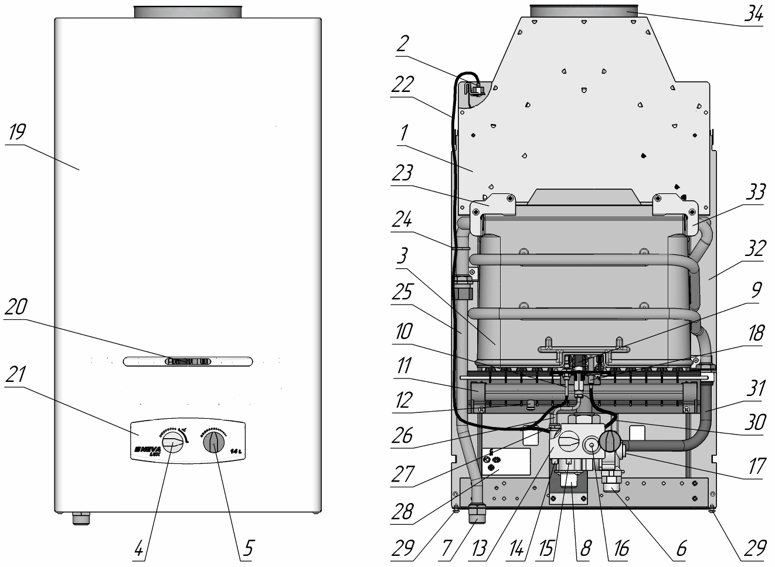
Рисунок 1. Вид аппарата
1 – газоотводящее устройство; 2 – термореле; 3 – теплообменник; 4 – ручка розжига и регулировки мощности; 5 – ручка регулировки температуры/расхода воды; 6 – подвод холодной воды, резьба G 1/2-B; 7 – отвод горячей воды, резьба G 1/2-B; 8 – подвод газа, резьба G 1/2-B; 9 – горелка запальная; 10 – термопара; 11 – горелка основная; 12 – штуцер замера давления газа в коллекторе; 13 – узел водогазовый; 14 – винт регулировки горелки запальной; 15 – штуцер замера входного давления газа; 16 – винт регулятора расхода газа; 17 – пробка; 18 – свеча; 19 – облицовка;
20 – окно смотровое; 21 – накладка; 22 – провод термопары; 23 – кронштейн; 24 – ремешок крепежный; 25 – труба горячей воды; 26 – трубка запальника; 27 – штуцер трубки запальника; 28 – табличка; 29 – винт; 30 – провод пьезорозжига; 31 – труба холодной воды; 32 – стенка задняя; 33 – кронштейн; 34 – патрубок газоотводящего устройства.

Аппарат настенного типа имеет прямоугольную форму, образуемую съемной облицовкой 19 (рис. 1). На лицевой стороне облицовки расположены: смотровое окно 20 для наблюдения за пламенем запальной и основной горелок, ручка розжига и регулировки мощности 4, ручка регулировки температуры/расхода воды 5. Все основные элементы аппарата смонтированы на задней стенке 32.

ПРИМЕЧАНИЕ. Так как ОАО «ГАЗАППАРАТ» продолжает совершенствовать конструкции выпускаемых водонагревателей, то приобретенный аппарат может незначительно отличаться от изображений и описаний в данном Руководстве.

Назначение основных узлов аппарата (рис. 1, 2):
- водогазовый узел 13 предназначен для розжига аппарата и управления поступлением газа на запальную и основную горелки;
- запальная горелка 9 предназначена для нагрева термопары и воспламенения подаваемой к месту горения воздушно-газовой смеси;

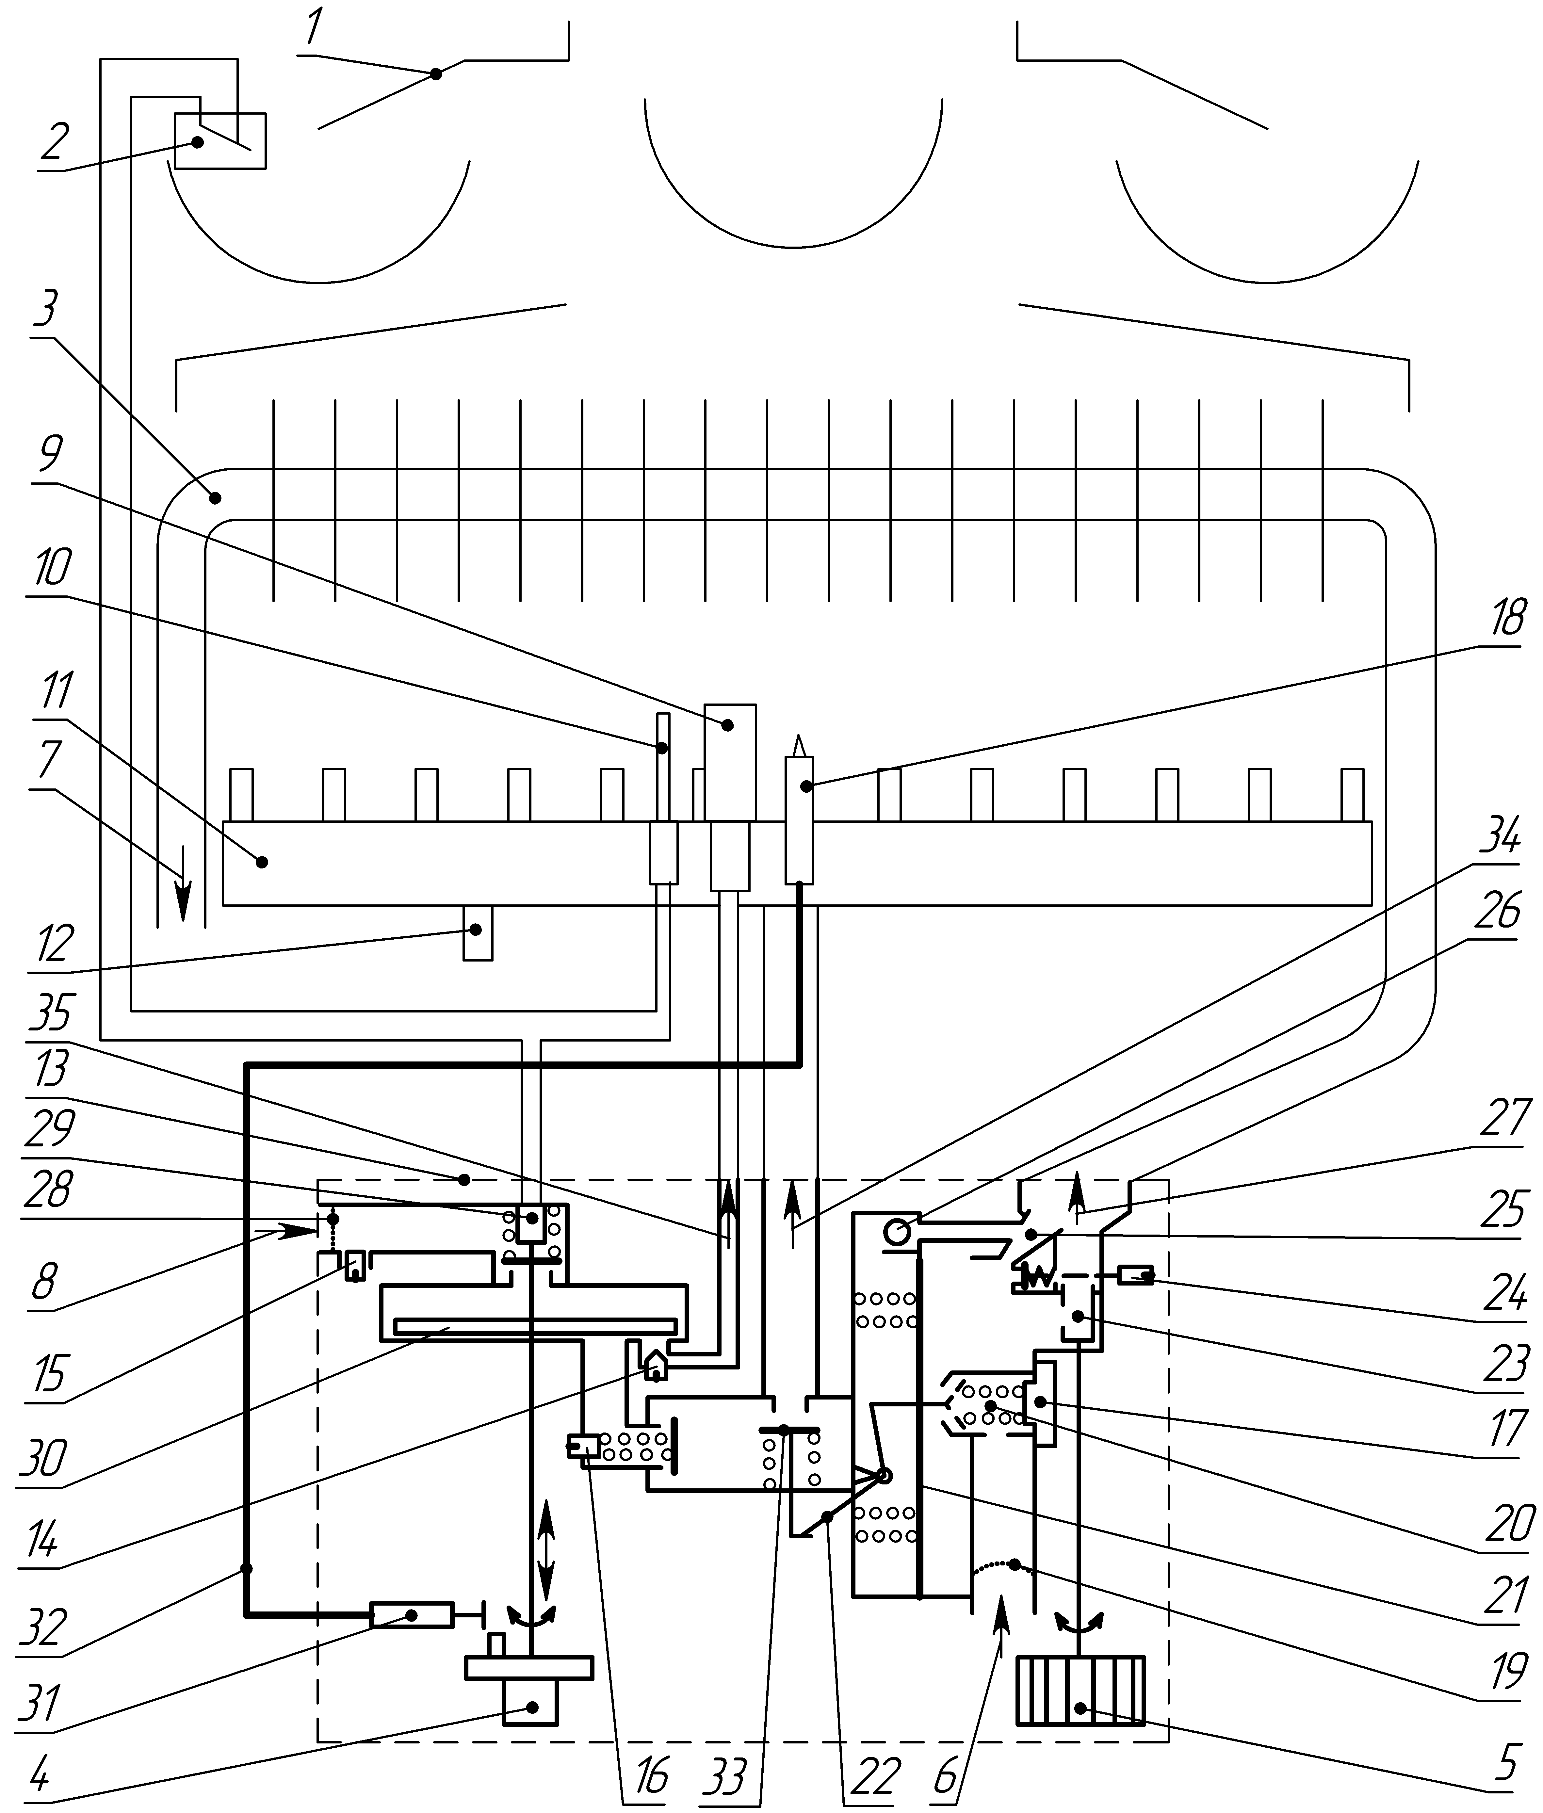
Рисунок 2. Функциональная схема аппарата
1 – газоотводящее устройство; 2 – термореле; 3 – теплообменник; 4 – ручка розжига и регулировки мощности; 5 – ручка регулировки температуры/расхода воды; 6 – подвод холодной воды; 7 – отвод горячей воды; 8 – подвод газа; 9 – горелка запальная; 10 – термопара; 11 – горелка основная;12 – штуцер замера давления газа в коллекторе; 13 – узел водогазовый; 14 – винт регулировки горелки запальной; 15 – штуцер замера входного давления газа; 16 – винт регулятора расхода газа; 17 – пробка; 18 – свеча; 19 – водяной фильтр; 20 – регулятор расхода воды; 21 – мембрана; 22 – рычаг управления газовым клапаном; 23 – регулятор температуры/расхода воды; 24 – регулятор штуцера Вентури; 25 – штуцер Вентури; 26 – замедлитель зажигания; 27 – выход воды к теплообменнику; 28 – газовый фильтр; 29 – клапан электромагнитный; 30 – клапан ручной регулировки расхода газа; 31 – пьезорозжиг; 32 – кабель пьезорозжига; 33 – газовый клапан, управляемый протоком воды; 34 – выход газа к основной горелке; 35 – выход газа к запальной горелке.
- свеча 18 предназначена для создания искрового разряда для воспламенения запальной горелки;
- основная горелка 11 предназначена для создания и подачи к месту горения воздушно-газовой смеси;
- термопара 10 вырабатывает ЭДС для электромагнитного клапана и обеспечивает контроль наличия пламени запальной горелки;
- теплообменник 3 обеспечивает передачу получаемого при сжигании газа тепла воде, протекающей по его трубам;
- газоотводящее устройство 1 предназначено для отвода продуктов сгорания в дымоход;
- термореле 2 предназначено для контроля тяги и служит для отключения аппарата в случае отсутствия тяги в дымоходе.

После открытия газового крана перед аппаратом газ поступает в водогазовый узел 13.

При нажатии ручки 4 в положении «Розжиг» (рис.11) открывается электромагнитный клапан 29 (рис. 2), и газ поступает к запальной горелке 9. При дальнейшем повороте ручки 4 в нажатом состоянии против часовой стрелки до упора срабатывает устройство пьезорозжига 31 (рис. 2), вызывая появление искрового разряда между свечой 18 и корпусом запальной горелки 9 и воспламенение запальной горелки.

Термопара 10, нагреваемая пламенем запальной горелки 9, передает ЭДС электромагниту клапана 29 (рис. 2). В дальнейшем, электромагнит удерживает клапан открытым и обеспечивает доступ газа к запальной и основной горелкам. Во время прогрева термопары (10…30 секунд) ручку 4 необходимо удерживать нажатой.

При дальнейшем повороте ручки 4 (в ненажатом состоянии) против часовой стрелки открывается подача газа к газовому клапану 33 (см. рис. 2), управляемому мембраной 21. При возникновении достаточного протока воды через аппарат (при открывании крана горячей воды) газовый клапан 33 открывается мембраной 21 через рычаг 22, и газ поступает в основную горелку. Далее происходит воспламенение воздушно-газовой смеси от запальной горелки.

Выключение аппарата производится поворотом ручки 4 по часовой стрелке до упора в положение “Аппарат выключен” (рис.10), при этом мгновенно гасятся основная и запальная горелки. Электромагнитный клапан 29 будет оставаться открытым до остывания термопары (10...15 с).

Регулятор давления газа, установленный в водогазовом узле, позволяет использовать аппарат при давлении природного газа в газовой сети 1274-1960 Па (130-200 мм.вод.ст.) без переналадки. При работе на сжиженном газе регулятор давления должен быть отключен путем заворачивания винта регулятора давления 16 (рис.1 и 2) по часовой стрелке до упора. Вращение винта 16 по часовой стрелке приводит к увеличению давления газа в коллекторе, против часовой стрелки - к уменьшению давления газа в коллекторе.

Аппарат оснащен устройствами безопасности, обеспечивающими:
- доступ газа к основной горелке только при наличии запального пламени и протока воды;
- прекращение подачи газа при отсутствии тяги в дымоходе или при погасании запальной горелки.

УСТАНОВКА АППАРАТА

ВНИМАНИЕ! Установка аппарата должна производится только квалифицированными специалистами уполномоченной сервисной организации, имеющей лицензию на данный вид деятельности. Установленный аппарат должен быть зарегистрирован службой газового хозяйства.

После установки аппарата и инструктажа владельца организацией, установившей аппарат, должна быть сделана отметка об установке аппарата в разделе 9 данного руководства.

Распаковывание и осмотр аппарата

При покупке аппарата необходимо проверить целостность упаковки, отсутствие на ней внешних повреждений.

Аппарат поставляется в твердой картонной упаковке с картонными вставками и пенопластовыми вкладышами.

Для распаковывания аппарата необходимо:
- вскрыть картонную коробку, в которой он транспортировался;
- извлечь амортизирующие вкладыши и вставки;
- аккуратно извлечь аппарат из коробки.

После вскрытия упаковки проверьте:
- комплектность (п. 1.2);
- соответствие заводского номера, указанного на табличке аппарата номеру, приведенному в разделе 7 данного руководства;
- соответствие регулировки аппарата, указанной в разделе 7 данного руководства и в табличке на аппарате, имеющемуся у Вас виду газа.

После распаковывания аппарата упаковка может быть утилизирована.
ВНИМАНИЕ! Не позволяйте маленьким детям играть с упаковочным материалом, так как это может представлять для них опасность.

Подготовка аппарата к монтажу
Перед установкой аппарата необходимо снять облицовку, для чего (см. рис. 1):
- снять ручку регулировки температуры/расхода воды 5, потянув ее на себя;
- отвернуть в нижней части аппарата два винта 29, крепящих облицовку к задней стенке;
- одной рукой нажать ручку 4, при этом другой рукой потянуть на себя нижний край облицовки 19, сняв ее с ручки 4;
- приподнять облицовку вверх и снять ее с отгибов на задней стенке 32.

Требования к месту установки аппарата

Аппарат необходимо устанавливать на кухнях или других нежилых отапливаемых помещениях в соответствии с проектом газификации и СНиП 42-01-2002.

Аппарат должен быть подсоединен к дымоходу с хорошей тягой (разрежение 1,96…29,4 Па) и при этом должен быть установлен как можно ближе к дымоходу. Один из простейших и доступных методов проверки наличия тяги в дымоходе показан на рисунке 3.

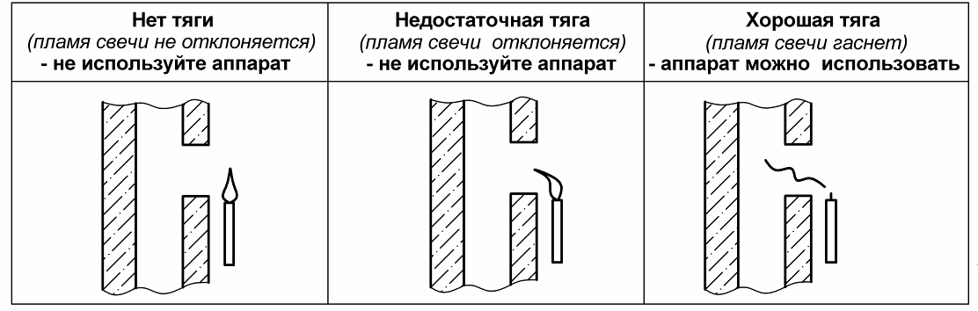
Рисунок 3. Простейший способ проверки тяги в дымоходе

Объем помещения, где устанавливается водонагреватель, должен быть не менее 8 м³.

При работе аппарата происходит сжигание кислорода в помещении, поэтому помещение должно иметь окно с форточкой (открывающейся фрамугой) для постоянного притока свежего воздуха во время работы водонагревателя, а также вентиляцию.

ЗАПРЕЩАЕТСЯ устанавливать аппарат над газовыми или электрическими приборами, а также на деревянных стенах; оштукатуренных стенах, имеющих деревянную основу; на стенах, покрытых легко возгораемыми материалами.
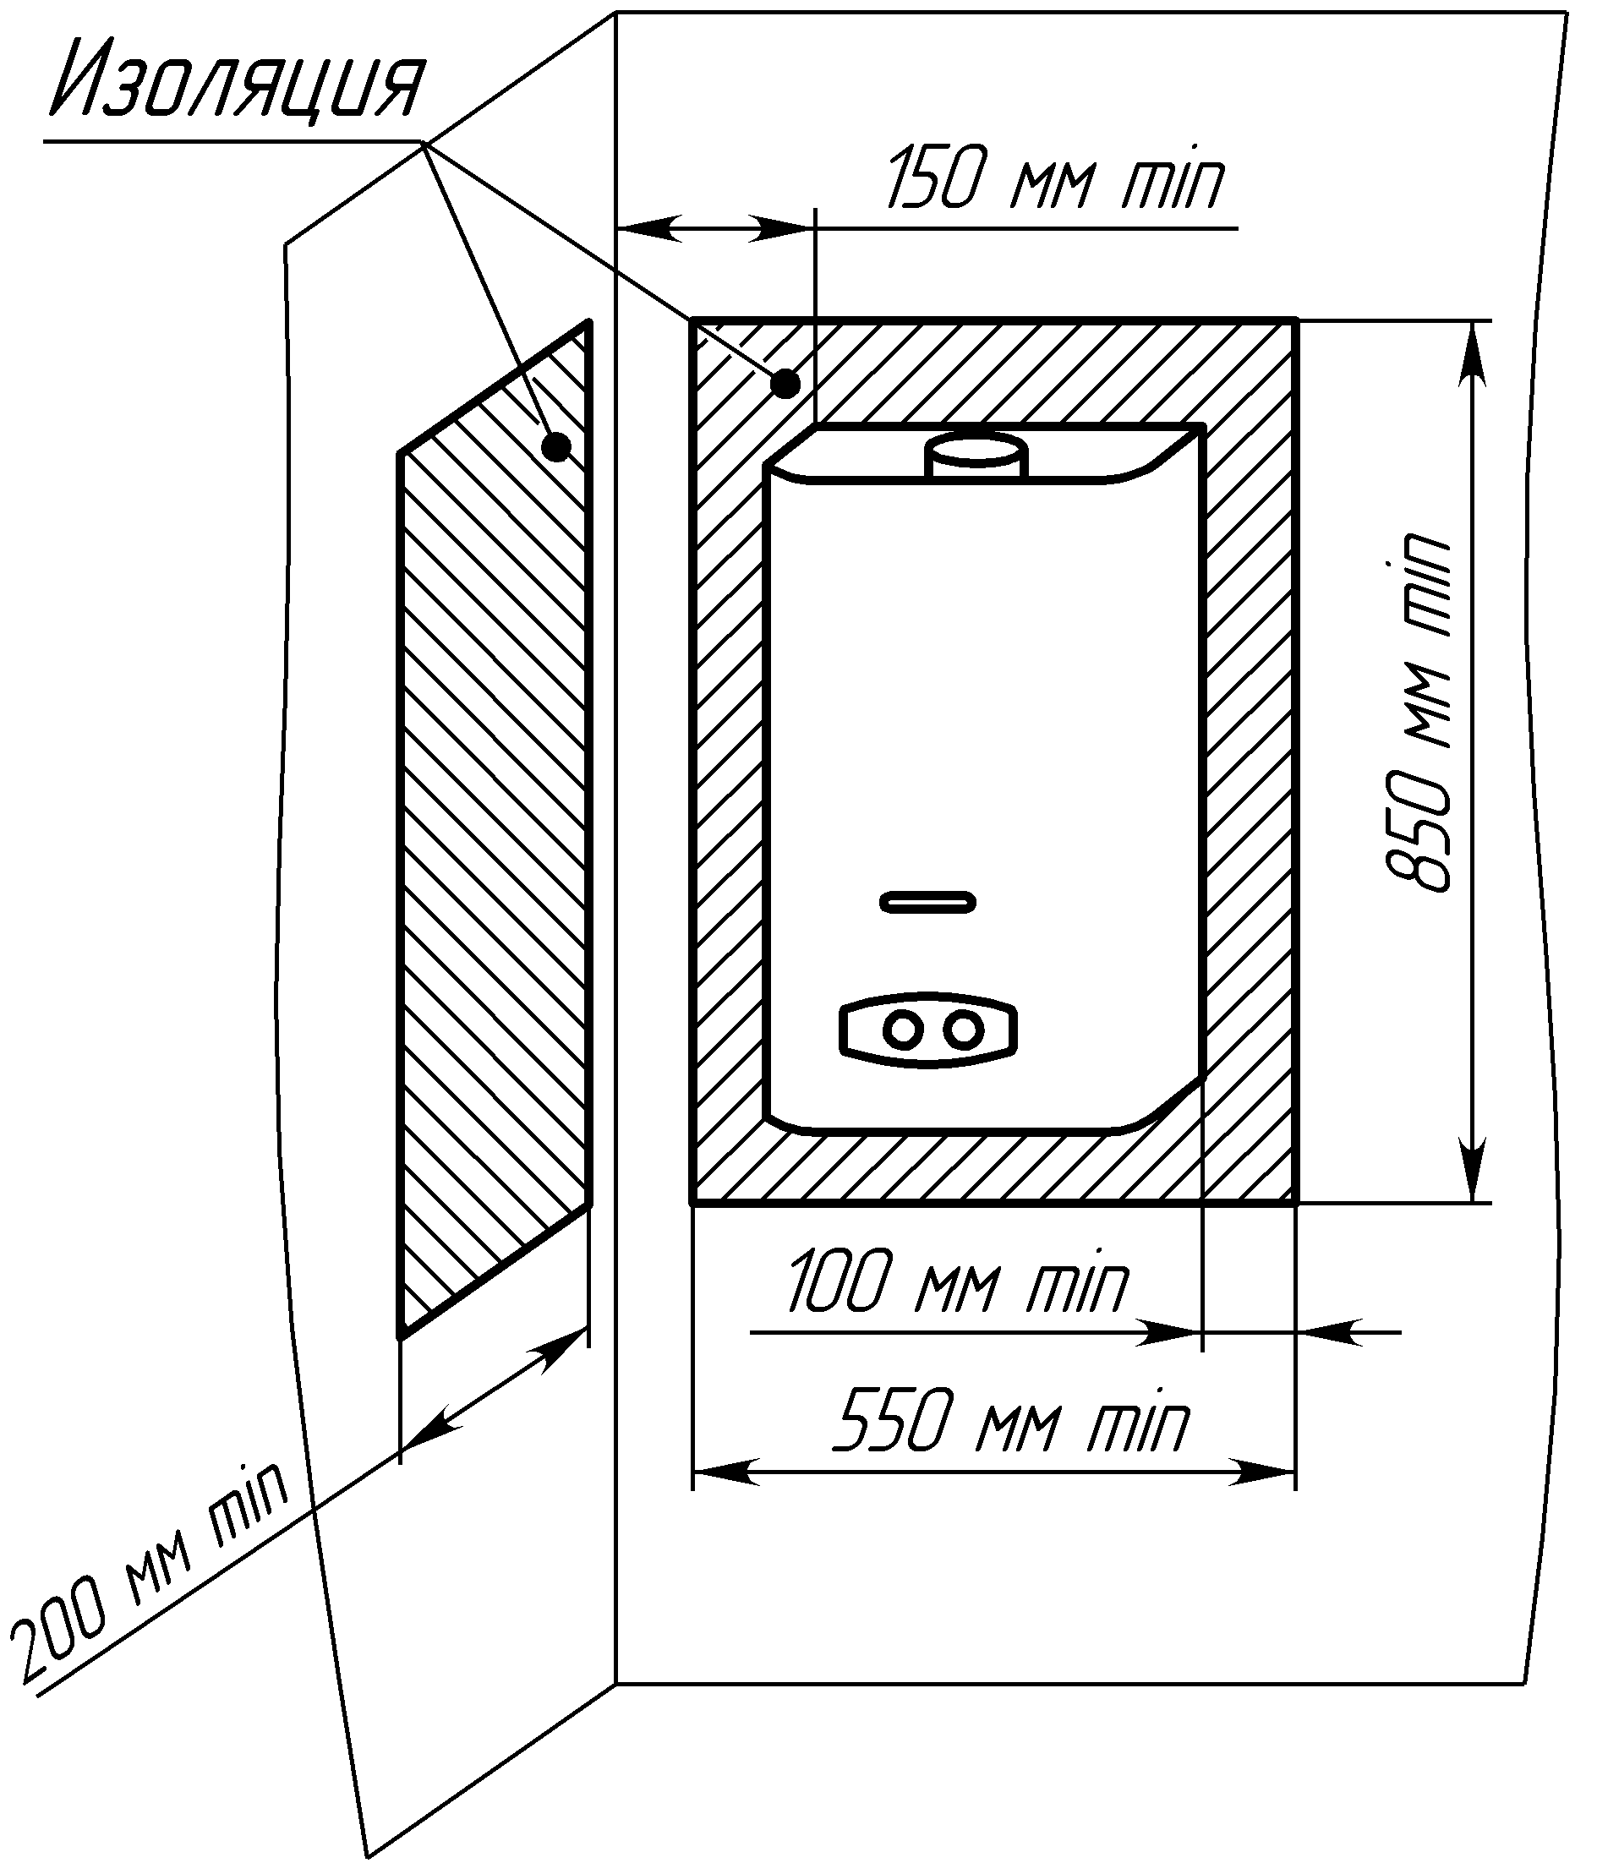
Рисунок 4. Установка аппарата на трудносгораемых стенах

Устанавливать аппарат необходимо на несгораемых стенах - кирпичных, бетонных (с облицовкой керамической плиткой или без неё).

Допускается установка аппарата на трудносгораемых стенах при условии изоляции стены оцинкованным листом толщиной 0,8…1 мм по листу базальтового теплоизоляционного картона БТК толщиной 3…5 мм. Изоляция должна выступать за габариты корпуса аппарата не менее чем на 100 мм с каждой стороны (рис. 4).

Расстояние от боковых поверхностей аппарата до трудновоспламеняемых стен без применения теплоизоляции должно быть не менее 250 мм. При уменьшении указанного расстояния до 150 мм, необходимо установить теплоизоляцию (рис. 4).

В регионах с жесткой водой рекомендуется перед аппаратом устанавливать смягчители воды. Это уменьшит образование накипи в теплообменнике и увеличит его срок службы.

Установка аппарата

Перед установкой аппарата необходимо снять облицовку (п. 2.2).

Схема установки аппарата приведена на рисунке 5. Рекомендуется сначала подключить аппарат к водопроводной сети, заполнить водяную систему аппарата водой и затем подключить его к газовой сети.
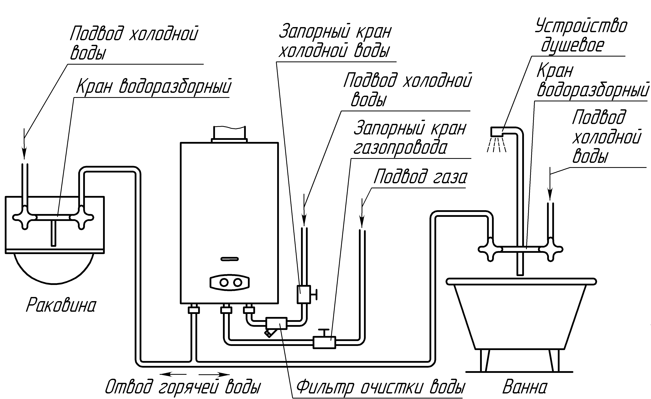
Рисунок 5. Схема установки аппарата

Для осуществления сервисного обслуживания при установке аппарата необходимо выдержать следующие зазоры:
- расстояние от боковой поверхности аппарата до боковой стены не менее 150 мм (рис. 4);
- свободное пространство перед лицевой поверхностью аппарата должно быть не менее 600 мм.

Габаритные и присоединительные размеры для подсоединения трубопроводов подвода газа, подвода и отвода воды, отвода продуктов сгорания через газоотводящую трубу приведены на рисунке 6.
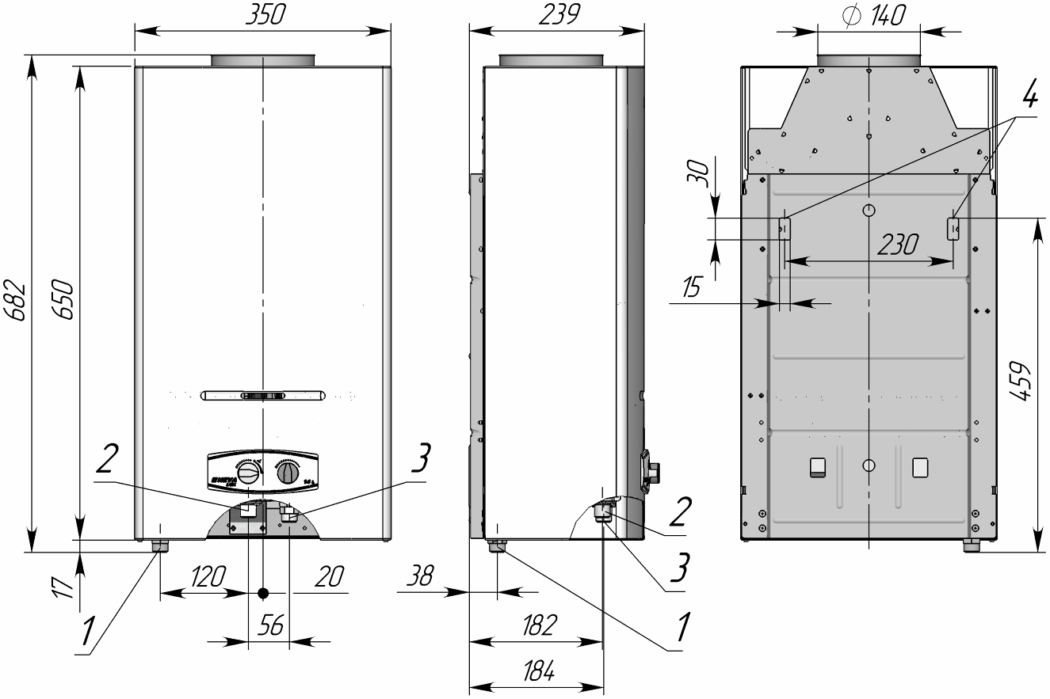
Рисунок 6. Габаритные и присоединительные размеры аппарата
1 – отвод горячей воды, резьба G 1/2-B; 2 – подвод газа, резьба G 1/2-B; 3 – подвод холодной воды, резьба G 1/2-B; 4 – монтажные отверстия.

Аппарат рекомендуется устанавливать на такой высоте, чтобы смотровое окно находилось на уровне глаз пользователя. При этом должны быть выполнены требования п.2.10.

Аппарат навешивается монтажными отверстиями (на задней стенке) на 2 крючка, установленные в стене (крючки и дюбели входят в комплект поставки). Расположение и размеры монтажных отверстий показаны на рис. 6.

Подключение воды

Для увеличения срока службы аппарата и улучшения его эксплуатационных характеристик рекомендуется устанавливать перед аппаратом фильтр очистки воды (рис. 5).

Для облегчения последующего технического обслуживания необходимо установить перед аппаратом запорный кран на трубопроводе подвода холодной воды. Запорный кран должен быть легко доступен.

Подключение аппарата к водопроводной сети выполняют металлическими трубами или гибкими шлангами с внутренним диаметром не менее 13 мм. Длина гибких шлангов должна быть не более 2,5 м. Правила установки гибких шлангов приведены в п. 2.8.

Подключение трубопроводов холодной и горячей воды не должно сопровождаться взаимным натягом труб и частей аппарата во избежание смещения или поломки отдельных деталей и частей аппарата и нарушением герметичности водяной системы.

Перед подключением водонагревателя к водопроводной сети необходимо открыть подачу холодной воды на некоторое время для прочистки трубы подвода воды к аппарату и предотвращения нежелательного попадания в аппарат грязи и отложений при первом его включении.

После подсоединения трубопроводов к аппарату необходимо обязательно проверить герметичность мест соединений. Проверка герметичности производится в следующем порядке:
- открыть запорный кран холодной воды перед аппаратом;
- открыть кран горячей воды;
- после заполнения тракта аппарата водой (прекращается сильный шум в трубопроводах) закрыть кран горячей воды и осмотреть соединения. Течь в местах соединений не допускается.

Подключение газа

Аппарат должен быть подключен только на тот вид газа, который указан в разделе 7 настоящего руководства по эксплуатации и на табличке аппарата 28 (рис. 1).

Для обеспечения устойчивой работы аппарата необходимо производить подводку газовой линии металлическими трубами с внутренним диаметром не менее 13 мм или гибкими шлангами с внутренним диаметром не менее 13 мм и длиной не более 2,5 м.

Гибкие шланги для подвода газа, согласно требованиям СНиП 42-01-2002, должны быть стойкими к подводимому газу при заданных давлениях и температуре. Правила установки гибких шлангов приведены в п. 2.8.

При монтаже газопроводов количество разборных соединений необходимо сводить к минимуму.

При монтаже газовой линии к аппарату на входе в аппарат необходимо обязательно установить запорный кран.

Присоединение газовой трубы не должно сопровождаться взаимным натягом труб и частей аппарата во избежание смещения или поломки отдельных деталей и частей аппарата и нарушением герметичности газовой линии.

После подключения аппарата к газовой линии места соединений аппарата с коммуникациями должны быть проверены на герметичность.

Проверка герметичности в местах соединения подвода газа производится при неработающем аппарате и открытом положении запорного крана перед аппаратом.

Контроль герметичности производится путем обмыливания мест соединений или другими безопасными методами. Появление пузырьков означает утечку газа. Утечка газа не допускается.

Подключение аппарата к баллону со сжиженным газом

Перед подключением аппарата к баллону со сжиженным газом убедитесь в том, что Ваш аппарат настроен на работу с данным видом газа (п.п. 2.6.1). В противном случае необходимо произвести переналадку аппарата (п. 2.9).

Баллон со сжиженным газом обязательно должен быть оборудован редуктором с давлением стабилизации паровой фазы 300 мм вод. ст. и производительностью паровой фазы не менее 1,2 м³/час
ЗАПРЕЩАЕТСЯ использование редукторов с давлением стабилизации, отличающимся от 300 мм вод. ст.

Длина гибкого шланга для подключения аппарата должна быть не более 2,5 м, внутренний диаметр – не менее 12 мм. Гибкий шланг для подвода газа должен быть стойким к подводимому газу при заданных давлении и температуре. Правила установки гибких шлангов приведены в п.2.8.

Перед входом газа в аппарат должен быть установлен запорный кран, который должен быть легко доступен.

После окончания монтажа необходимо проверить места соединений и всю длину соединительного шланга на предмет утечки газа (п.п. 2.6.9).

Во избежание несчастных случаев ЗАПРЕЩАЕТСЯ:
- хранить газовые баллоны и прокладывать шланги под прямыми солнечными лучами, вблизи от источников тепла (печь, плита, радиаторы отопления, другие нагревательные приборы);
- нагревать баллоны с помощью пламени или нагревательных приборов;
- использовать поврежденные газовые баллоны.

Рекомендуется хранить газовые баллоны в специальном металлическом шкафу, чтобы ограничить доступ к ним детей и посторонних лиц.

Правила подключения аппарата при помощи гибких шлангов

Гибкие рукава, применяемые для подключения газа и воды, должны иметь сертификат соответствия, где должны быть указаны технические условия на поставку, область их применения, срок службы и технические характеристики.
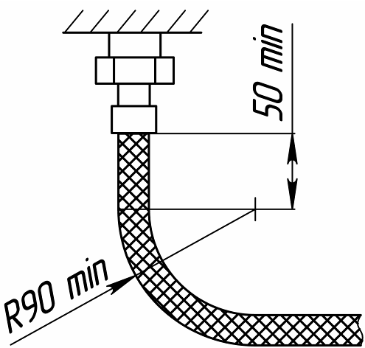
Рисунок 7. Требования к монтажу гибких шлангов

По истечении срока службы, указанного в сертификате, рукав должен быть обязательно заменен.

При подключении аппарата при помощи гибких рукавов необходимо соблюдать правила монтажа, которые не допускают:
- скручивание шланга относительно продольной оси;
- установку шланга с изгибом вблизи наконечников. Длина участка шланга у заделки, который не должен подвергаться изгибу, должна быть не менее 50 мм. Минимально допустимый радиус изгиба шланга, измеряемый по внешней образующей, должен составлять 90 мм (рис. 7).

Рекомендуется:
- применять угловые соединения и переходники во избежание изломов шлангов вблизи наконечников;
- применять промежуточные опоры при установке длинных шлангов;
- при прямолинейном расположении устанавливать шланги с провисанием.

Рекомендуемые правила монтажа гибких шлангов показаны в таблице 3.

Монтаж шланга необходимо начинать с его неподвижных элементов, имеющих трубную цилиндрическую резьбу. Это требование не относится к соединению, ответной деталью, которой является накидная гайка.

Уплотнение резьбового соединения штуцера с ответной деталью (радиальное соединение) необходимо производить с применением ленточного фторопластового уплотнительного материала (ФУМ) или герметика, обеспечивающего герметичность резьбового соединения.

Резьбовое соединение накидных гаек (торцовое соединение), как подвижных, так и неподвижных, с ответным штуцером выполнять с применением прокладок.

Материал прокладок – маслобензостойкая резина, паронит или фторопласт-4.
Таблица 3. Правила монтажа гибких шлангов
Неправильно | Правильно
 | 
 | 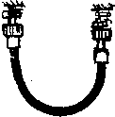
 | 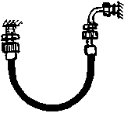
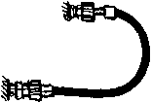 | 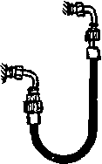
 | 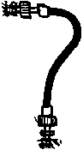
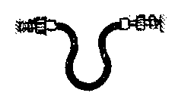 | 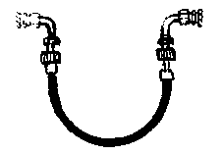
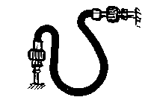 | 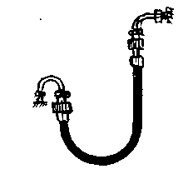

Переналадка аппарата на другой вид газа
ВНИМАНИЕ! Переналадка аппарата на другой вид газа должна осуществляться уполномоченной сервисной организацией, имеющей лицензию на данный вид деятельности.

Для переналадки необходимо использовать только фирменный комплект деталей.

Для переналадки аппарата на другой вид газа необходимо заменить (при закрытом запорном кране газопровода) сопла коллектора основной горелки 25 (рис. 15) и сопло запальной горелки 24 (рис. 15) на сопла с диаметрами отверстий в соответствии с таблицей 2 или таблицей 6 для вида газа, на котором будет работать аппарат. При этом, для перехода с природного газа на сжиженный, винт регулятора расхода газа 16 (рис. 1) необходимо завернуть по часовой стрелке до упора. Для перехода со сжиженного газа на природный необходимо установить этим же винтом давление газа в коллекторе 80 мм вод. ст., используя для измерения штуцер 12 (рис. 1), при полностью открытом кране горячей воды и в крайнем правом положении ручки 5 (рис. 1). При вращении винта 16 против часовой стрелки происходит уменьшение давления газа в коллекторе.

После переналадки необходимо проверить герметичность газовых соединений (п.п. 2.6.9).

Вид и давление газа, на которые перенастроен аппарат, необходимо указать в разделе 7 настоящего руководства по эксплуатации (с указанием организации, выполнившей перенастройку, и даты) а также на табличке 28 (рис. 1) аппарата.

Подключение аппарата к дымоходу

В целях удаления всех продуктов сгорания газа и для обеспечения безопасной работы аппарата должны быть выполнены следующие требования к дымоходу и газоотводящей трубе, соединяющей аппарат и дымоход.
- Дымоход должен быть герметичным и стойким к тепловой нагрузке и к воздействию продуктов сгорания. Не используйте вентиляционные каналы для удаления продуктов сгорания.
- Тяга в дымоходе должна быть в пределах от 1,96 до 29,40 Па (см. табл.2 и рис.3).
- Материал газоотводящей трубы должен быть коррозионостойким, негорючим и выдерживать длительную работу при температуре до 200 °С. Рекомендуемые материалы: нержавеющая, оцинкованная или эмалированная сталь, алюминий, медь с толщиной стенки не менее 0,5 мм.
- Газоотводящая труба должна иметь внутренний диаметр не менее 125 мм.
- Длина вертикального участка газоотводящей трубы от аппарата должна быть не менее 300 мм.
- Длина газоотводящей трубы от вертикального участка до дымохода должна быть не более 2 м.
- Газоотводящая труба должна иметь уклон не менее 2° вверх по направлению к месту стыковки с дымоходом и минимальное количество поворотов (не более трёх).
- Газоотводящая труба и её соединение с аппаратом должны быть герметичными. Соединение трубы с аппаратом рекомендуется выполнять в соответствии с рисунком 8.

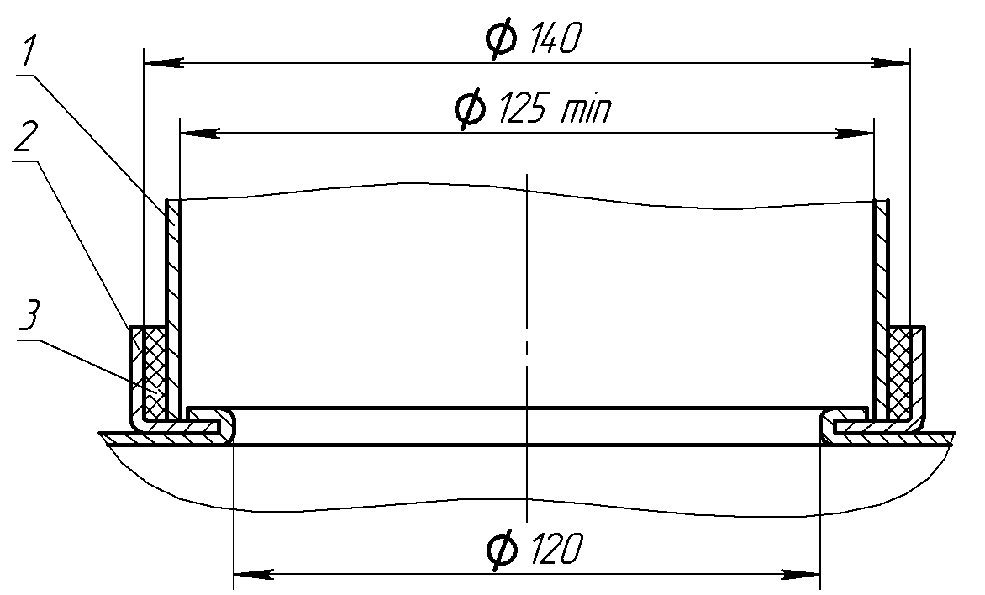
Рисунок 8. Схема соединения аппарата с газоотводящей трубой
1 – газоотводящая труба; 2 – патрубок газоотводящего устройства аппарата;
3 – уплотнитель термостойкий.

Вариант подсоединения аппарата к дымоходу показан на рисунке 9.

Правильно | Неправильно
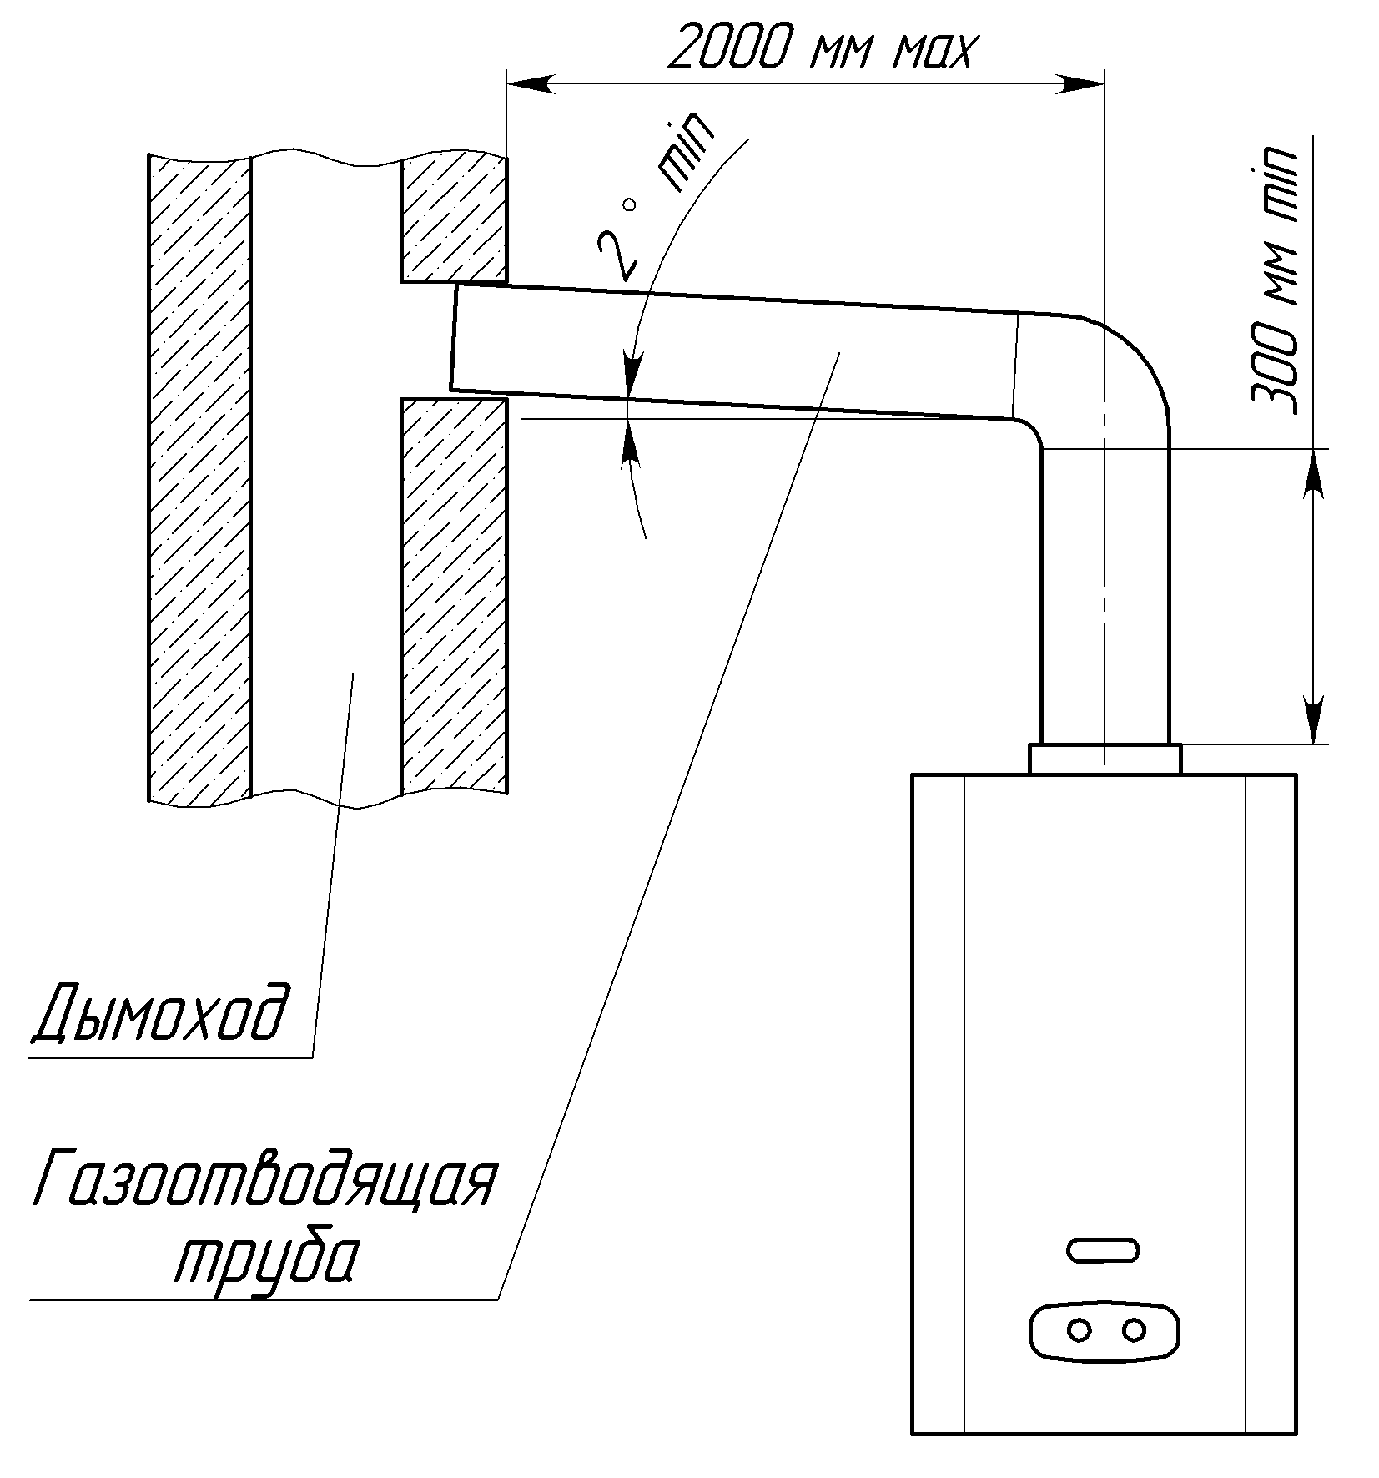 | 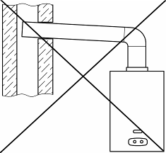 | Конец газоотводящей трубы расположен слишком близко к противоположной стене дымохода.
 | 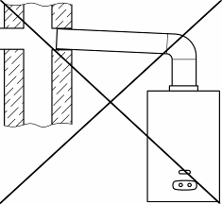 | В дымоходе на уровне подсоединения газоотводящей трубы имеется отверстие (в том числе и с подключенным к нему другим устройством).
 | 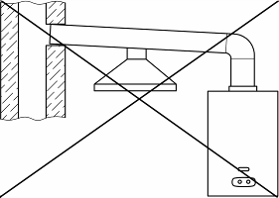 | Два устройства имеют одно подсоединение к дымоходу.
Рисунок 9. Подключение аппарата к дымоходу

Проверка аппарата

После установки аппарата и проверки на герметичность должна быть визуально проверена работа запальной и основной горелок, работа автоматики безопасности (п. 2.12) и температура нагрева воды. Включение/выключение аппарата, и регулировку температуры воды следует выполнять в соответствии с разделом 3. При необходимости (при недостаточном нагреве воды) следует проверить давление газа на входе в аппарат (п. 2.13), подключив манометр к штуцеру 15 (рис. 1). Давление газа на входе в аппарат должно соответствовать давлению, указанному в таблице 2.

После розжига запальной горелки необходимо проверить её исправность по картине горения. Пламя запальной горелки должно быть не коптящим и доставать до термопары 10 и основной горелки 11 (рис. 1).

После розжига основной горелки необходимо визуально проверить её работу: пламя должно быть голубым, ровным и не иметь желтых коптящих краев, указывающих на засорение внутренних каналов секций горелок.

Проверка работоспособности термореле

Для проверки работоспособности термореле необходимо снять газоотводящую трубу, включить аппарат и при номинальном режиме работы (при полностью открытом газовом кране и номинальном расходе воды) закрыть горловину газоотводящего устройства металлическим листом. Через 10…60 секунд аппарат должен отключиться. Если аппарат не отключается в этот промежуток времени – термореле неисправно, необходимо его заменить.

После проверки установить газоотводящую трубу на место, обеспечив герметичность соединения.

Проверка давления газа на входе в аппарат

Для замера давления газа на входе в аппарат необходимо использовать дифманометр, для чего:
- убедиться, что газовый кран на входе в аппарат закрыт;
- подключить дифманометр к штуцеру 15 (рис. 1), предварительно отвернув винт внутри штуцера на 2 оборота;
- открыть газовый кран на входе в аппарат;
- запустить аппарат в работу;
- определить показания прибора, которое должно соответствовать данным табл. 2 (параметр «номинальное давление газа»).

После проведения замеров:
- закрыть газовый кран на входе в аппарат;
- отключить дифманометр;
- завернуть до упора винт в штуцере 15 (рис. 1);
- открыть газовый кран на входе в аппарат;
- проверить штуцер15 (рис. 1) на герметичность (п.п.2.6.9).

ПОЛЬЗОВАНИЕ АППАРАТОМ

Эксплуатационные ограничения

В табл. 4 приведены технические характеристики аппарата, несоблюдение которых недопустимо по условиям безопасности и может привести к неправильной работе аппарата или выходу его из строя.
Таблица 4. Эксплуатационные ограничения аппарата
Параметры | Значение
Номинальное давление газа, Па (мм вод. ст.)  - природного  - сжиженного | 1274 (130) – 1960 (200)  2940 (300)
Давление подводимой воды для нормальной работы аппарата, кПа | 30 ... 600
Требуемое разрежение в дымоходе, Па (мм вод. ст.),  - не менее  - не более | 1,96 (0,2)  29,4 (3,0)

Включение аппарата
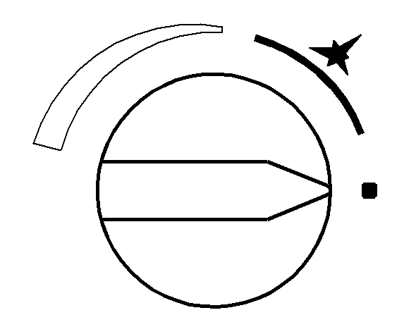
Рисунок 10. Аппарат
выключен
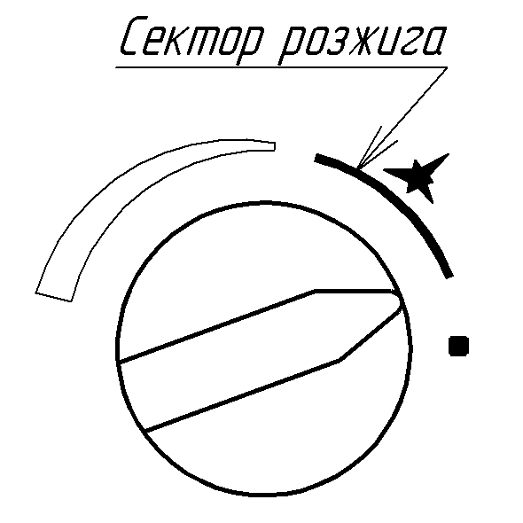
Рисунок 11. Розжиг
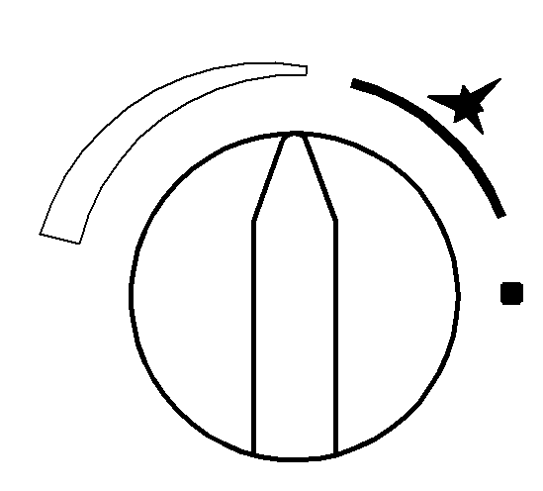
Рисунок 12. «Малое пламя»
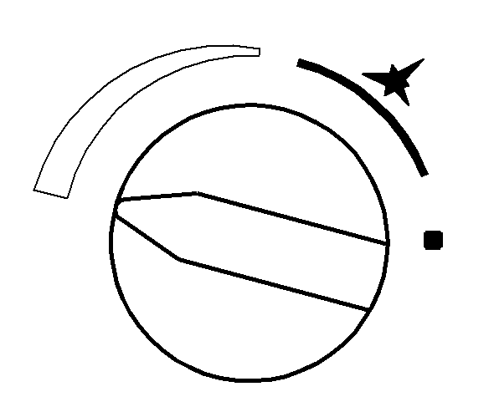
Рисунок 13. «Большое пламя»

Перед включением аппарата ручка 4 (рис. 1) должна находиться в крайнем правом положении (рис. 10).

Для включения аппарата необходимо:
- открыть запорный кран на газопроводе перед аппаратом;
- открыть запорный кран холодной воды, установленный перед входом в аппарат;
- перевести ручку 4 (рис. 1), не нажимая на неё, в положение “Розжиг” (рис. 11), в этом положении нажать на ручку до упора и удерживать её в нажатом состоянии несколько секунд (начнется поступление газа на запальную горелку с легким шипением);
- повернуть ручку 4 в нажатом состоянии против часовой стрелки до упора, при этом должно сработать устройство пьезорозжига (со щелчком) и от искры должен произойти розжиг запальной горелки;
ВНИМАНИЕ! Во избежание ожогов при включении аппарата не следует приближать глаза слишком близко к смотровому окну.
ПРИМЕЧАНИЕ 1. При первом запуске аппарата в работу, после его установки или после длительного перерыва в работе, зажигание горелки запальной произойдет только после удаления воздуха из газовых коммуникаций и заполнения их газом, для чего необходимо некоторое время (до двух минут) удерживать ручку 4 (рис. 1) в нажатом состоянии и при этом периодически совершать повороты ручки из положения “Розжиг” против часовой стрелки до упора и обратно (в пределах сектора розжига) с интервалом в несколько секунд, пока не произойдет розжиг запальной горелки.
- после розжига запальной горелки, удерживать ручку 4 в нажатом до упора состоянии 10-30 секунд (пока не нагреется термопара) и затем отпустить её, при этом запальная горелка не должна погаснуть;
- повернуть ручку 4 против часовой стрелки в положение между «Малым пламенем» (рис. 12) и «Большим пламенем» (рис.13) , при этом горелка запальная должна продолжать гореть;
- открыть водоразборный кран горячей воды, при этом должно произойти зажигание основной горелки.
ПРИМЕЧАНИЕ 2. Зажигание основной горелки произойдет при расходе воды не менее 2,5 л/мин в положении ручки регулировки температуры/расхода воды 5 «Горячо» (рис. 1 и 14) и не менее 4,5 л/мин в положении «Тепло». Поэтому, если при установленном расходе воды основная горелка не зажигается, то следует перевести ручку регулировки температуры/расхода воды в положение «Горячо» (крайнее правое положение). Если и в этом положении основная горелка не зажигается, то следует увеличить расход воды, протекающей через аппарат, краном горячей воды.

Регулирование температуры воды
Регулирование температуры воды производится одним из трёх способов:
- Изменением ручкой 4 (рис. 1) расхода газа, поступающего на основную горелку (между положениями «Малое пламя» и «Большое пламя», рис. 12 и 13). Поворот ручки 4 против часовой стрелки увеличивает расход газа и температуру воды, поворот ручки 4 по часовой стрелке уменьшает расход газа и температуру воды.
- Вращением ручки 5 регулировки температуры/расхода воды (рис.1 и 14): поворот ручки по часовой стрелке увеличивает температуру воды и уменьшает её расход (при этом увеличивается подача газа), поворот ручки против часовой стрелки уменьшает температуру воды и увеличивает её расход (при этом уменьшается подача газа).
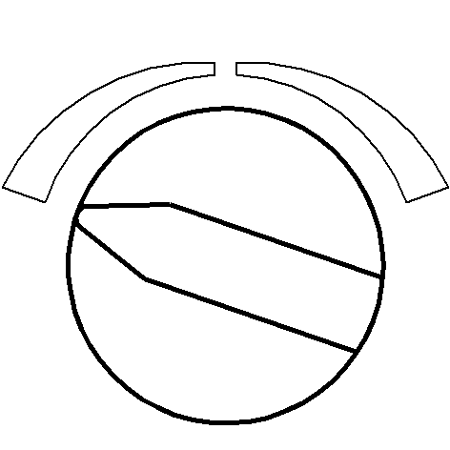 | 
«Тепло» (максимальный расход воды) | «Горячо» (минимальный расход воды)
Рисунок 14. Положения ручки регулировки температуры/расхода воды
От положения ручки 5 зависит также значение расхода воды, при котором происходит включение и выключение основной горелки (см. примечание 2 п.3.2).
Температура нагрева воды, установленная ручкой 5, остается примерно постоянной при изменении расхода краном горячей воды.
ВНИМАНИЕ! При малом расходе воды, протекающей через работающий аппарат, поворот ручки 5 против часовой стрелки может привести к погасанию основной горелки. Чтобы основная горелка снова заработала необходимо увеличить расход краном горячей воды.
- Разбавлением горячей воды холодной с помощью смесителя.
ПРИМЕЧАНИЕ. При жесткой воде для снижения температуры выходящей из аппарата воды не рекомендуется пользоваться последним способом, так как перегрев воды в теплообменнике приводит к более быстрому образованию накипи в трубах теплообменника и сужению их проходного сечения, что со временем приведет к снижению эффективности работы аппарата и ослаблению напора струи горячей воды. В этом случае (для получения большого расхода воды невысокой температуры) для уменьшения интенсивности образования накипи рекомендуется устанавливать температуру воды не выше 60°C первыми двумя способами.

Выключение аппарата
По окончании пользования аппаратом (ночное время, отсутствие дома и т.п.) его необходимо выключить, соблюдая следующую последовательность:
- повернуть ручку розжига и регулировки мощности 4 (рис. 1) в положение “Аппарат выключен” (см. рис. 10);
- закрыть кран (краны) горячей воды;
- закрыть запорный газовый кран на входе в аппарат;
- закрыть запорный кран холодной воды на входе в аппарат;
При жесткой воде для уменьшения образования накипи кран горячей воды рекомендуется закрыть после появления из него холодной воды. Если кран был закрыт, то рекомендуется открыть его и слить горячую воду до появления холодной.
В периоды частого использования аппарата и при условии надзора за ним, ручкой 4 для включения и выключения аппарата можно не пользоваться, а включение и выключение основной горелки производить открытием или закрытием крана горячей воды (после выключения основной горелки закрытием крана горячей воды запальная горелка продолжает работать).
ВНИМАНИЕ! Если после закрытия всех кранов горячей воды основная горелка продолжает работать, необходимо:
- перевести ручку 4 (рис. 1) в положение “Аппарат выключен” (см. рис. 10);
- закрыть запорный газовый кран на входе в аппарат;
- вызвать уполномоченную сервисную организацию для ремонта аппарата.

Предохранение от замерзания
Если после выключения аппарата возможно замерзание в нём воды, то необходимо слить воду из аппарата следующим образом:
- закрыть запорный кран холодной воды перед аппаратом;
- открыть кран горячей воды;
- предварительно сняв фиксирующую защелку, вынуть пробку 17 (рис. 1), удерживая от выпадения пружину регулятора расхода воды;
- повернуть ручку 5 (рис. 1) в положение «Тепло» и дать вытечь воде;
- установить пробку 17 обратно, зафиксировать ее защелкой и закрыть кран горячей воды.

Действия при возникновении аварийной ситуации
При возникновении аварийной ситуации во время работы аппарата необходимо:
- закрыть запорный газовый кран на входе в аппарат;
- закрыть запорный кран холодной воды на входе в аппарат (при возникновении течи воды);
- вызвать уполномоченную сервисную организацию для ремонта аппарата.

ТЕХНИЧЕСКОЕ ОБСЛУЖИВАНИЕ

Общие указания
Техническое обслуживание аппарата (п. 4.4, п. 4.5, п. 4.6) проводится специалистами уполномоченной сервисной организацией, имеющей лицензию на данный вид деятельности, не реже одного раза в год. Осмотр и уход (п. 4.2, п. 4.3) осуществляются владельцем аппарата.
ВНИМАНИЕ! Операции по техническому обслуживанию, связанные с разборкой его газовых или водяных коммуникаций, необходимо выполнять только после полного отключения аппарата (должны быть закрыты краны на линиях воды и газа перед аппаратом). После разборки и сборки водных и газовых коммуникаций, необходимо обязательно устанавливать новые уплотнения.
Работы, связанные с техническим обслуживанием, не являются гарантийными обязательствами предприятия-изготовителя и производятся за счёт потребителя.

При техническом обслуживании выполняются следующие работы:
- чистка основной и запальной горелок (п. 4.4);
- чистка теплообменника (п. 4.5) от сажи и чистка (промывка) труб теплообменника от накипи (при необходимости);
- проверка герметичности водяной и газовой систем аппарата (п.п. 2.5.6, 2.6.9);
- проверка работоспособности термореле (п. 2.12);
- замена уплотнений в газовой и водяной системах;
- смазка подвижных соединений (при необходимости);
- внеочередная чистка аппарата (п. 4.6).
Вид аппарата в разобранном состоянии приведен в разделе 10 данного руководства (рис. 15).

Осмотр аппарата

Перед каждым включением аппарата необходимо:
- убедиться в отсутствии сгораемых предметов около аппарата;
- убедиться в отсутствии запаха газа в помещении, при обнаружении запаха газа в помещении вызвать аварийную службу газового хозяйства.

После розжига запальной горелки необходимо проверить её исправность по картине горения. Пламя запальной горелки должно быть не коптящим и доставать до термопары и основной горелки.

После розжига основной горелки необходимо визуально проверить её работу: пламя должно быть голубым, ровным и не иметь желтых коптящих краев, указывающих на засорение внутренних каналов секций горелок.

Засорение внутренних каналов секций горелки вызывает неполное сгорание газа, что приводит к следующим явлениям:
- образование в больших количествах окиси углерода, что может привести к отравлению;
- образование в больших количествах сажи и осаждение её на теплообменнике, что ухудшает теплообмен и может привести к выходу аппарата из строя и пожару.

Уход за аппаратом

Аппарат следует содержать в чистоте, для чего необходимо регулярно удалять пыль с верхней поверхности аппарата, а также протирать облицовку сначала влажной, а затем сухой тряпкой. В случае значительного загрязнения, сначала протирать облицовку мокрой тряпкой, смоченной нейтральным моющим средством, а затем сухой тряпкой.
ВНИМАНИЕ! Все операции по уходу за аппаратом нужно выполнять только после его отключения и остывания.
ЗАПРЕЩАЕТСЯ применять моющие средства усиленного действия и содержащие абразивные частицы, бензин или другие органические растворители для очистки поверхности облицовки и пластмассовых деталей.

Чистка основной и запальной горелок

Для чистки основной горелки требуется выполнить ее демонтаж, для чего необходимо (см. рис. 15):
- закрыть краны воды и газа перед аппаратом;
- снять облицовку 14 (п. 2.2);
- отвернуть два винта, крепящих запальную грелку 26 к основной горелке 6 и отвести запальную горелку в сторону;
- ключом S=36 мм отвернуть гайку, крепящую основную горелку 6 и водогазовый узел 31 между собой;
- отвернуть винты, крепящие горелку 6 к задней стенке 18;
- вынуть горелку 6 из аппарата.

Для чистки основной горелки необходимо (см. рис. 15):
- щеткой удалить пыль с наружных поверхностей основной горелки 6 и с коллектора;
- влажной ветошью протереть коллектор основной горелки 6 и сопла 25;
- щеткой-«ершом» удалить пыль из внутренних каналов секций горелки 6;
- промыть горелку мыльным раствором, особенно внутренние полости ее секций при помощи щетки-«ерша»;
- промыть проточной водой и просушить.

Для чистки запальной горелки требуется выполнить ее демонтаж, для чего необходимо (см. рис. 15):
- закрыть краны воды и газа перед аппаратом;
- снять облицовку 14 (п. 2.2);
- снять провод пьезорозжига водогазового узла 31 со свечи 30;
- ключом S=10 мм отвернуть гайку запальной трубки 7 со стороны горелки 6;
- отвернуть два винта, крепящих запальную грелку 26 к основной горелке 6 и вынуть запальную горелку 26 из аппарата;
- ключом S=13 мм отвернуть гайку крепления наконечника термопары 29 к запальной горелке 26;
- вынуть из запальной горелки 26 сопло 24;
- отвернуть винт крепления свечи 30 и вынуть свечу из кронштейна запальной горелки.

Для чистки запальной горелки необходимо (см. рис. 15) тщательно промыть внутреннюю полость запальной горелки 26 сначала мыльным раствором, затем проточной водой и просушить.
После чистки следует собрать аппарат, проверить на герметичность места соединений, подвергавшиеся разборке и проверить работоспособность водонагревателя.
Содержание горелок в чистоте избавит теплообменник от загрязнения сажей и увеличит его срок службы.

Чистка теплообменника

При загрязнении теплообменника необходимо произвести чистку его поверхностей, на которых образовалась сажа, и труб теплообменника, когда в них образовалась накипь.

Перед чисткой требуется выполнить демонтаж теплообменника, для чего необходимо (см. рис. 15):
- закрыть краны воды и газа перед аппаратом;
- снять облицовку 14 (п. 2.2);
- ключом S=24 отвернуть гайки крепления труб 10 и 11 к теплообменнику 8;
- ключом S=27 ослабить гайки крепления теплообменника к кронштейнам 20 и 21;
- отвернуть четыре винта крепления кронштейнов 16 и 17 к газоотводящему устройству 22;
- вынуть теплообменник 8 из аппарата, он готов к чистке.

Для чистки теплообменника необходимо выполнить следующие операции:
- опустить теплообменник в горячий раствор мыла или другого синтетического моющего средства;
- подержать теплообменник в растворе 10-15 минут и произвести чистку верхней и нижней поверхностей при помощи мягкой щетки, промыть сильной струей воды;
- при необходимости весь процесс повторить.

Для устранения накипи необходимо:
- поместить теплообменник в емкость;
- приготовить 10% раствор лимонной кислоты (100 г порошковой лимонной кислоты на 1 литр теплой воды);
- залить в трубопровод теплообменника приготовленный раствор;
- раствор оставить на 10-15 минут, затем слить и промыть трубопровод водой;
- при необходимости весь процесс повторить;
После чистки необходимо установить теплообменник с новыми уплотнениями и проверить на герметичность места соединений, подвергавшиеся разборке.

Внеочередная чистка аппарата
Проведение чистки аппарата может потребоваться чаще, чем 1 раз в год, в случае интенсивной работы аппарата в помещении, в воздухе которого содержится много пыли. Это можно определить визуально по изменившемуся цвету пламени запальной и основной горелок аппарата. Если пламя стало желтым или коптящим, это указывает на то, что горелка забилась частицами пыли из воздуха, и необходимо произвести чистку. При нормальной работе аппарата пламя должно быть голубого цвета.
ВНИМАНИЕ! Внеочередную чистку аппарата необходимо обязательно произвести и в том случае, если в помещении, где установлен аппарат, были проведены строительные или ремонтные работы и в аппарат попало много строительной пыли и мусора.

ВОЗМОЖНЫЕ НЕИСПРАВНОСТИ И МЕТОДЫ ИХ УСТРАНЕНИЯ
Таблица 5. Возможные неисправности аппарата и методы из устранения
Наименование неисправности | Вероятная причина | Методы устранения
Запальная горелка с трудом зажигается или вообще не зажигается. | Наличие воздуха в газовых коммуникациях. | См. п. 3.2 “Включение аппарата”.
 | Засорение сопла или канала подвода воздуха запальной горелки. | Прочистить запальную горелку.*
 | Кончился запас сжиженного газа в баллоне. | Заменить баллон со сжиженным газом.
 | Нарушена электрическая цепь водогазовый узел – свеча. | Проверить присоединение кабеля пьезорозжига к свече и к водогазовому узлу.*
 | Неисправно устройство пьезорозжига. | Заменить водогазовый узел.*
При отпускании ручки 4 (рис.1), по истечении контрольного времени 30 сек., запальная горелка гаснет. | Нарушена электрическая цепь термопара – термореле – электромагнитный клапан. | Проверить электрическую цепь, при необходимости зачистить контакты.*  Усилие затяжки соединения термопары с электромагнитным клапаном не должно превышать 1,5 Н⋅м (0,15 кг⋅м), во избежание выхода из строя этих узлов.
 | Вышел из строя электромагнитный клапан или термопара. | Заменить водогазовый узел или термопару.*
Основная горелка не зажигается или с трудом зажигается при открывании крана горячей воды. | Недостаточное открытие газового клапана на аппарате или общего крана на газопроводе. | Повернуть ручку 4 аппарата в положение “Большое пламя” и открыть полностью общий кран на газопроводе.
 | Низкое давление газа. | Обратиться в ответственную службу газового хозяйства.
 | Низкое давление водопроводной воды. | Временно не пользоваться аппаратом.
 | Засорен фильтр воды, порвана мембрана в водогазовом узле. | Прочистить фильтр или заменить водогазовый узел.*
Основная горелка зажигается с “хлопком” и выбросом пламени из окна кожуха. | Пламя запальной горелки мало и не достает до основной горелки (засорение сопла или канала подвода воздуха запальной горелки, низкое давление газа). | Прочистить запальную горелку.*
Пламя основной горелки вялое, вытянутое, с жел-тыми коптящими языками. | Отложение пыли на соплах и внутренних поверхностях основной горелки. | Прочистить основную горелку.*
После непродолжительной работы аппарат самопроизвольно отключается. | Нет тяги в дымоходе. | Очистить дымоход.
 | Термопара не находится в зоне пламени запальной горелки. | Отрегулировать положение запальной горелки и термопары.*
 | Износ мембраны водогазового узла. | Заменить водогазовый узел.*
 | Негерметичность соединения патрубка газоотводящего устройства аппарата с газоотводящей трубой. | Устранить негерметичность соединения патрубка с газоотводящей трубой.*
Малый расход воды на выходе из аппарата при нормальном напоре воды в трубопроводе. | Наличие накипи в теплообменнике или в выходной трубе горячей воды. | Очистить от накипи трубы теплообменника и выходную трубу горячей воды.*
 | Засорен фильтр воды водогазового узла. | Прочистить фильтр.*
Недостаточный нагрев воды. | Большой расход воды. | Отрегулировать температуру и расход воды ручкой 5.
Недостаточный нагрев воды. | Отложение пыли в каналах основной горелки.  Отложение сажи на ребрах теплообменника или накипи в трубах теплообменника. | Прочистить основную горелку.*  Очистить теплообменник от сажи, а его трубы и выходную трубу горячей воды от накипи.*
Недостаточный нагрев воды. | Неисправен водогазовый узел. | Заменить водогазовый узел.*
Недостаточный нагрев воды. | Низкое давление газа. | Обратиться в ответственную службу газового хозяйства.
Основная горелка не гаснет при закрывании крана горячей воды. | Заклинивание рычага водогазового узла. | Перевести ручку 4 в положение “Аппарат выключен”, закрыть запорный газовый кран на входе в аппарат и вызвать уполномоченную сервисную организацию для замены водогазового узла.
* Работы выполняются уполномоченной сервисной организацией.

ПРАВИЛА ХРАНЕНИЯ И ТРАНСПОРТИРОВАНИЯ
  - Аппарат должен храниться и транспортироваться в упаковке только в положении, указанном на манипуляционных знаках.
  - Аппарат должен храниться в закрытом помещении, гарантирующем защиту от атмосферных и других вредных воздействий при относительной влажности не более 98% и температуре воздуха от -50 °C до +40 °С.
  - При хранении аппарата более 12 месяцев последний должен быть подвергнут консервации по ГОСТ 9.014-78.
  - Отверстия входных и выходных патрубков должны быть закрыты заглушками или пробками.
  - Через каждые 6 месяцев хранения аппарат должен подвергаться техническому осмотру, при котором проверяется отсутствие попадания влаги и засорений пылью узлов и деталей аппарата.
  - Аппараты следует укладывать не более чем в восемь ярусов при складировании в штабеля и транспортировании.

СВИДЕТЕЛЬСТВО О ПРИЕМКЕ
Аппарат водонагревательный проточный газовый бытовой NEVALUX-5014
заводской номер ___________________________________________
соответствует ТУ-4858-016-00153413-2005, ГОСТ19910-94 и признан годным для эксплуатации

Аппарат отрегулирован на __________________________________ газ
(природный, сжиженный)

Дата выпуска __________________________

Контролер ОТК

ГАРАНТИЙНЫЕ ОБЯЗАТЕЛЬСТВА
ПРЕДУПРЕЖДЕНИЕ! В случае самостоятельной установки аппарата потребителем или иным специалистом по работе с газовым оборудованием, не имеющим действующего Удостоверения на право работ с данными моделями оборудования, гарантийный срок на товар не устанавливается.
  - Предприятие-изготовитель гарантирует безотказную работу аппарата при наличии документации на установку аппарата и при соблюдении Потребителем правил хранения, использования и технического обслуживания, установленных настоящим «Руководством по эксплуатации».
На аппарат предоставляется гарантийный срок эксплуатации 24 (Двадцать четыре) месяца с момента установки аппарата Специалистом Сервисного центра, имеющим действующее Удостоверение на право работ с данными моделями оборудования, но не более 30 (Тридцати) месяцев с даты продажи аппарата.
  - Кассовый чек об оплате аппарата прикрепляется стиплером к Руководству по эксплуатации.
  - После установки аппарата Сервисный центр выдает потребителю Гарантийный талон, в котором указывается фамилия и инициалы специалиста, которым была произведена установка аппарата, а также дата установки аппарата.
  - При покупке аппарата с использованием кредита необходимо распечатать график платежей, на котором указать: «С графиком платежей и суммой, подлежащей к выплате, ознакомлен и согласен. Дата, подпись и расшифровка подписи потребителя».
  - Гарантийный ремонт аппарата производится уполномоченными Сервисными центрами, имеющими лицензию на данный вид деятельности (раздел 11).
  - В случае возникновения необходимости в период гарантийного срока проведения гарантийного ремонта аппарата такой ремонт выполняется в срок не более 45 (сорок пять) дней с момента передачи аппарата потребителем Продавцу (Сервисному центру) по Акту. Датой окончания ремонта считается дата направления Потребителю Уведомления (в том числе посредством телефонной связи) об окончании ремонта изделия.
  - В случае обнаружения недостатков в изделии в пределах гарантийного срока, потребитель имеет право обратиться к продавцу с письменным требованием о ремонте, замене или возврате изделия. При этом к письменному заявлению должны быть приложены оригиналы следующих документов:
- кассовый чек на приобретение изделия;
- гарантийный талон;
- руководство по эксплуатации;
- технический акт, подтверждающий наличие недостатков изделия с подробным описанием неисправностей.
  - Срок службы аппарата составляет не менее 12 (двенадцати) лет.
  - При покупке аппарата покупатель должен получить «Руководство по эксплуатации» с отметкой и штампом магазина о продаже в талонах на гарантийный ремонт.
  - При отсутствии в гарантийных талонах штампа магазина с отметкой даты продажи аппарата гарантийный срок исчисляется со дня его выпуска предприятием-изготовителем.
  - При ремонте аппарата гарантийный талон и корешок к нему заполняются работником организации, производящей ремонт, при этом Гарантийный талон изымается.
Корешок гарантийного талона остается в руководстве по эксплуатации.
  - Изготовитель не несет ответственность за неисправность аппарата и не гарантирует безотказную работу аппарата в случаях:
- несоблюдения Потребителем правил использования аппарата;
- несоблюдения Потребителем правил технического обслуживания аппарата в установленный настоящим Руководством срок (не реже одного раза в год);
- несоблюдения Потребителем, торгующей или транспортной организацией правил транспортировки и хранения аппарата;
- если аппарат имеет механические повреждения.

Адрес предприятия-изготовителя: ОАО “Газаппарат”,
192019, Санкт-Петербург, ул. Проф. Качалова, д. 3
тел. (812) 567-60-54

ОТМЕТКА ОБ УСТАНОВКЕ АППАРАТА И ПРОВЕДЕНИИ ТЕХНИЧЕСКОГО ОБСЛУЖИВАНИЯ
Аппарат установлен, проверен и пущен в работу работником уполномоченной сервисной организации, имеющей лицензию на данный вид деятельности.

Адрес и телефон организации ___________________________ Штамп
организации

Работник ____________________________ _________________
(Фамилия И.О.) (подпись)

О правилах пользования аппаратом проинструктирован(а). С гарантийными обязательствами ознакомлен(а). Осмотр товара мной произведен, внешних недостатков у товара не имеется.

_________________ / / ___ ___ 20 __ г.
(подпись владельца) (ФИО владельца, полностью) (дата)

Техническое обслуживание проведено:

За ____ год Работник _______________ ______________ Штамп
Фамилия И.О. подпись, дата организации

За ____ год Работник _______________ ______________ Штамп
Фамилия И.О. подпись, дата организации

За ____ год Работник _______________ ______________ Штамп
Фамилия И.О. подпись, дата организации

За ____ год Работник _______________ ______________ Штамп
Фамилия И.О. подпись, дата организации

За ____ год Работник _______________ ______________ Штамп
Фамилия И.О. подпись, дата организации

За ____ год Работник _______________ ______________ Штамп
Фамилия И.О. подпись, дата организации

За ____ год Работник _______________ ______________ Штамп
Фамилия И.О. подпись, дата организации

СОСТАВНЫЕ ЧАСТИ АППАРАТА
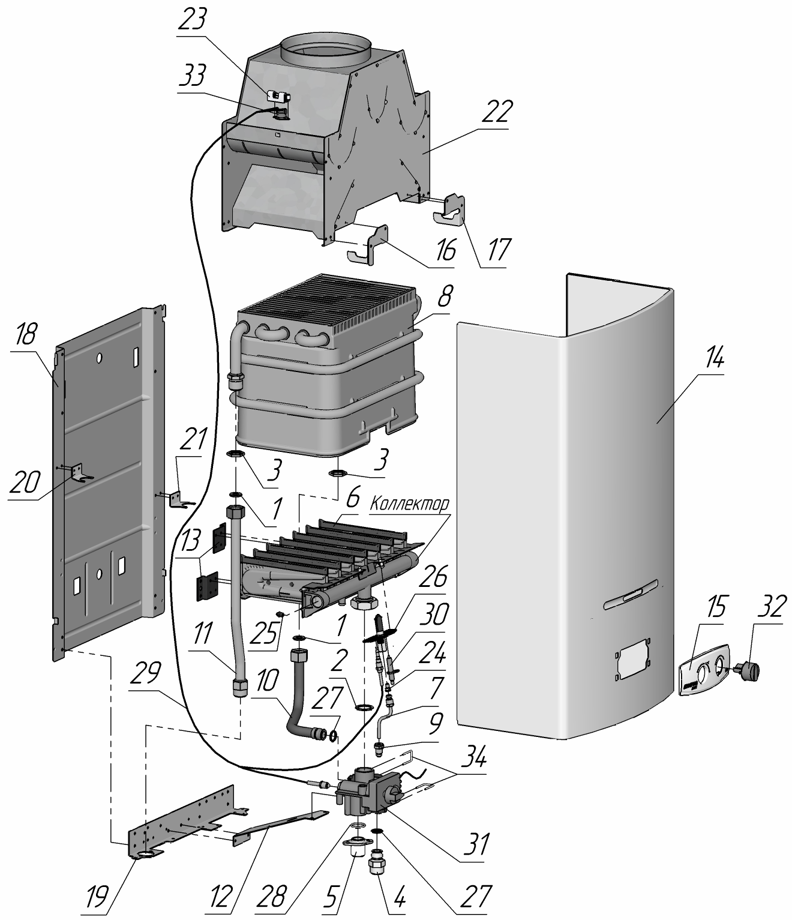
Рисунок 15. Вид аппарата в разобранном состоянии

Таблица 6. Составные части аппарата
Поз. | Обозначение | Наименование | Кол-во
 | 3103-00.014 | Прокладка (D19xd10x2) | 2
 | 3219-00.07 или  G40-ZD | Прокладка (D28×d22×2) | 1
 | 3219-00.09 | Гайка | 2
 | 3219-00.14 | Штуцер | 1
 | 3219-00.16 или  3219-00.16-01 | Фланец газовый | 1
 | 3219-02.050-02  3219-02.050-08 | Горелка (природный газ, 1274 – 1960 Па)  Горелка (сжиженный газ, 2940 Па) | 1
 | 3219-07.00 | Трубка запальника | 1
 | 3219-08.00 | Теплообменник | 1
 | 3219-15.00 | Штуцер | 1
 | 3219-24.00 | Труба (от водяного узла к теплообменнику) | 1
 | 3224-10.00 | Труба выходная | 1
 | 3263-01.03 | Кронштейн | 1
 | 3263-02.02 | Кронштейн | 2
 | 3263-03.01 или  3263-03.01-01 или  3263-03.01-02 | Облицовка («белая»)  Облицовка («нержавейка»)  Облицовка («белая», металлопласт) | 1
 | 3263-03.03 | Накладка | 1
 | 3264-00.06 | Кронштейн | 1
 | 3264-00.06-01 | Кронштейн | 1
 | 3264-01.01 или  3264-01.01-01 | Стенка задняя  Стенка задняя («белая») | 1
 | 3264-01.04 | Кронштейн | 1
 | 3264-01.05 | Кронштейн | 1
 | 3264-01.05-01 | Кронштейн | 1
 | 3264-01.100 | Устройство газоотводящее | 1
 | 3295.07.00.001 | Кронштейн | 1
 | 3295.07.00.010-01  3295.07.00.010 | Сопло (запальная горелка, природный газ, 2 отв. D 0,27)  Сопло (запальная горелка, сжиженный газ D 0,22) | 1
 | 3295-07.20.005-17  3295-07.20.005-20 | Сопло (основная горелка, природный газ D 1,40)  Сопло (основная горелка, сжиженный газ D 0,79) | 13
 | 3295.07.30.000 | Горелка запальная | 1
 | 013-017-25-2-4 ГОСТ 9833-73 | Кольцо (d12,6×2,5) | 2
 | 020-023-19-2-4 ГОСТ 9833-73 | Кольцо (d19,5×1,9) | 1
 | ШМЯИ 426.475.003-01 или НЗ 26.02.00.00-08 | Термопара | 1
 | D-191 | Свеча | 1
 | GW40B-7C4A2B2A2B3 | Узел водогазовый | 1
 | G40-SP041 | Ручка регулировки температуры | 1
 | ТУ-60А-110°С | Термореле | 1
 | G40B-SP32 | Защелка | 2

СЕРВИСНЫЕ ЦЕНТРЫ ПО ОБСЛУЖИВАНИЮ ВОДОНАГРЕВАТЕЛЕЙ «NEVALUX»
Город, регион | Организация | Адрес | Телефон
Анапа,  Краснодарский край | ООО "Белый" | ул. Краснодарская, 32 | (86133) 4-52-46
Анапа,  Краснодарский край | "Хозяин 2" ООО "Экда Лимитед" | ул. Парковая, 35 | (86133) 5-29-96
Апшеронск, Краснодарский край | ОАО "Апшеронскрайгаз" | ул. Ворошилова, 78 | (86152) 2-54-31, 2-15-75
Армавир, Краснодарский край | ООО "Ладгазсервис" | ул. Рассохина, 16 | (86143) 3-64-73
Астрахань | ОАО "Астраханьгазсервис" | ул. Боевая, 124 | (8512) 30-17-81,  44-36-43; 44-36-48
Астрахань | ИП Савельев А.Б. | Кировский р-н,  пл. Свободы, 43 "Б" | (8512) 49–15–19
Афипский, Северский район, Краснодарский край | ИП Климов М.А. | ул. Фрунзе, 8 | (918) 047-70-88,  (861) 270-02-73
Балашов, Саратовская обл. | ИП "Атапин П.Т." | ул. Пугачёвская, 336 | (8454) 54-35-42
Батайск, Ростовская обл. | ООО Транссбыт | ул. Балашова, 26-а | (86354) 99-307
Белгород | ООО "Термомир" | ул. Железнодорожная, 133 | (4722) 753-750
Белореченск, Краснодарский край | маг. "Кочегар" ИП Волгин | ул. Мира, 85 | (918) 491-98-27
Белореченск, Краснодарский край | ОАО "Белореченскрайгаз" | ул. Коммунальная, 2 | (86155) 244-18
Боровичи,  Новгородская обл. | ОАО "Новгородоблгаз"  трест "Боровичимежрайгаз" | ул. Транзитная, 18 | (81664) 48-251
Брюховецкая,  Краснодарский край | ОАО "Брюховецкаярайгаз" | ул. Димитрова, 95 | (86156) 325-94
Брянск | ПУ Брянскмежрайгаз | ул. Щукина, 58 | (4832) 411-800
Брянск | ИП Герасимов А.А.  "Современный Дом" | пр-т Московский. 99 | (4832) 58-01-01,  58-00-03, 75-82-78
Брянск | ООО "Рембыттехника" | пр-т Ленина, 67 оф. 227 | (4832) 64-96-35
Бугульма,  Республика Татарстан | ИП "Вильданов Р.В." | ул. Гончарова, 10 | (960) 063-00-63
Бугульма,  Республика Татарстан | ООО "Итера" | ул. Льва Толстого, 2-35 | (85594) 22-232
Валуйки, Белгородская обл. | ООО "Восток Газ" | ул. Тимирязьева, 103А | (47236) 3-01-44
Великий Новгород | ООО "ГазСтандарт" | ул. Германа, 29 | (8162) 773-389
Великий Новгород | ООО "Новгородская газовая компания" | ул. Михайлова, 3 | (8162) 23-88-73
Верхнеруское, Шпаковский район, Ставропольский край | ЗАО "Ставропольстройопторг" | заезд Тупиковый, 4 | (865-2) 95-36-11
Владимир | ООО "Аванпост" | ул. Б. Московская, 67 | (4922) 3-222-10,  (906) 613-0415,  (905)142-2768, (905) 648-7090
Волгоград | ООО "РБТ" Кузнецов В.В. | ул. Полоненко, 20 | (8442) 50-00-20
Волгоград | ООО РБТ-сервис | ул. Полоненко, 20 | (8442) 50-00-20, 50-00-30
Волгоград | ООО "Ремгаз-В" | ул. Электролесовская, 42/1 | (917) 833-11-40,  (905) 334-06-05
Волжский | ООО "АЛАН-Сервис" | ул. Пушкина, 7 | (8443) 39-46-94
Вологда | ОАО "Вологдагаз" | ул. Саммера, 4А | (8172) 24-09-35, 24-45-01
Вологда | ООО "ТГК-Проф" | ул. Некрасова, 68 | (8172) 54-89-91, 54-89-92
Воронеж | ООО "АКИ СТРОЙГАЗ" | Машиностроителей, 8 | (4732) 77-49-99
Воронеж | ООО "Техногазсервис" | Московский пр., 6 б | (4732) 46-40-11
Воскресенск | ИП Никитин А.И. | ул. Некрасова, 15, пав. 4 | (496) 44-1-17-42,  (926) 541-98-35
Выселки, Краснодарский край | ОАО "Выселкирайгаз" | ул. Димитрова, 20 | (86157) 7-32-84
Геленджик, Краснодарский край | ООО Газовая техника | ул. Жуковского, 16 | (86141) 347-85
Геленджик, Краснодарский край | ИП Стороженко А.А. | мрн. Северный, 177, кв. 78 | (918) 455-28-32
Горнозаводской р-н. Челябинская обл. | ООО "Злат-термо" | г. Златоуст,  ул. 40 лет Победы, 50 | (35136) 62-30-88, 62-38-07
Горнозаводской р-н. Челябинская обл. | ООО "Уралспецмонтажсервис" | г. Златоуст, пр. Гагарнина,  8-я линия, 14 | (35136) 6-79-22
Горячий Ключ,  Краснодарский край | ОАО "Горячий Ключгоргаз" | ул. Ярославского, 156 | (86159) 460-33
Гулькевичи, Краснодарский край | ОАО "ГУЛЬКВИЧИРАЙГАЗ" | ул. 50 лет ВЛКСМ, 26 | (86160) 5-41-76
Гусь-Хрустальный,  Владимирская обл. | ООО "Трансавтоинвест-М" | ул. Октябрьская, 57, оф. 26 | (49241) 3-58-49, 3-51-22,  905-056-1914
Дмитров,  Московская обл. | ООО "Аква-Сервис" | ул. Оборонная 7, кв. 8 | (222) 3-34-77, (496) 223-34-77,  (926) 150-78-72
Дмитров,  Московская обл. | ИП "Морозов М.Г." | мкрн. ДЗФС, 38 | (905) 565-24-59,  (906) 766-79-57
Ейск,  Краснодарский край | ООО "ЕЙСКГАЗСЕРВИС" | ул. Мичурина, 17/3 | (86132) 533-92
Ейск,  Краснодарский край | ТСЦ Сантехгаз | ул. Мичурина, 21 | (86132) 20-284; 68-355
Екатеринбург | ОАО "Екатеринбурггаз" | ул. Белинского, 37 | (343) 269-47-15
Железногорск,  Курская обл. | ООО "Имидж" | Детский переулок, 6 | (47148) 4-59-66
Железногорск,  Курская обл. | ООО "Контакт" | Черняховский проезд, 9 | (47148) 3-19-93
Жуковский | ООО "Акост-А" | ул. Театральная, пав. 171 | 781-28-67, (916) 333-68-73
Иваново | ИП "Кузнецов В.Ю." | ул. Калашникова, 16 | (4932) 345-233
Ижевск | ИП "Черницын С.В." | ул. Азина, 4 | (3412)-93-91-00
Ижевск и Республика Удмуртия | ИП "Белокрылов А.В." | ул. Пастухова, 11 | 60-92-99, 78-67-80
Йошкар-Ола | ООО "Марийскгаз" | ул. Эшпая, 145 | (362) 41-10-71
Казань | ООО "КИП-СЕРВИС-ЦЕНТР" | ул. Касаткина, 15 | (843) 295-45-35
Казань | ООО "Нева-Принт" | ул. 2-я Газовая, 14 | (843) 277-80-66
Казань | ООО "Роста" | ул. Лобачевского, 3 | (843) 510-01-01, 292-28-38
Казань | ООО "Татгазселькомплект" | ул. Горьковское шоссе, 30 | (843) 554-90-94, 554-90-95
Казань | ООО "Термо-Сервис" | ул. Р.Зорге, 100 | (843) 261-48-06, 249-45-01
Казань | ООО "ТД Компания Альянс" | ул. Мира, 45 | (843) 230-12-09
Калининская, Краснодарский край | ОАО "КАЛИНИНСКАЯРАЙГАЗ" | ул. Привокзальная площадь | (86163) 21-9-40
Калуга | ООО "Техногаз-Сервис" | ул. Декабристов, 15 | (4842)56-56-15, 59-11-75, (960) 525-7350
Калуга | ООО "Центргазбыт" | ул. Достоевского, 32 | (4842) 56-53-00, 56-49-49
Каменск-Уральский, Серов | ОАО Уральские газовые сети | г. Екатеринбург, ул. Фрунзе, 100 а, оф. 104 | (343) 220 95 67
Камышин | ООО "Газ-Сервис" | ул. Камышинская, 73 | 8-921-305-38-44
Каневская,  Краснодарский край | ИП Кудлай Н.В. | ул. Октябрьская, 31 | (86164) 65-495
Киров, Кировская область | ООО "Вятка – Евро – Газ" | ул. Базовая, 8 | (8332) 25-19-83, 25-84-68
Ковров-8,  Владимирская обл. | ИП Рассадкина А.В. | ул. Комсомольская, 30, м-н "Спорттовары", секция "Газовое оборудование" | (49232) 3-92-50,  (905) 613-5676
Кондопога | трест "Кондопогагоргаз", ОАО "Карелгаз" | Октябрьское шоссе, 1 | (81451) 41-944
Кореновск,  Краснодарский край | ОАО "КОРЕНОВСКРАЙГАЗ" | ул. Тимашевская, 1Б | (86142) 3-60-68
Котельнич, Кировская обл. | ОАО "Кировоблгаз" | ул. Зевахина, 22 | (242) 4-18-85, 4-05-51
Котлас, Архангельская обл. | ИП "Вяткин А.С." | ул. Кедрова, 3 кв. 122 | (921) 672-80-66
Кощино, Смоленская обл. | ООО "КриМ-Строй" | ул. Воробьева, 13 | (4812) 354-406
Красноармейская, Краснодарский край | ОАО "Красноармейскаярайгаз" | ст. Полтавская, ул. Шевченко, 3 | (86165) 3-10-46
Краснодар | ООО "Аква-Юг" | ул. Российская, 63 | (861) 274-62-66
Краснодар | ИП Атрушкевич | ул. Дзержинского, 95 | (861) 224-47-69
Краснодар | ООО "Газтехника" | ул. Путевая, 5, оф. 52 | (861) 255-98-47
Краснодар | СЦ "Газтехник" | ул. Октябрьская, 34/2 | (918) 311-72-98
Краснодар | ООО "Краснодаргоргаз" | ул. Индустриальная, 68 | (861) 268-84-86
Краснодар | ЗАО КФ "Оргпищепром" | ул. Северная, 255, оф. 307 | (861) 211-92-30
Кропоткин,  Краснодарский край | ОАО "КРОПОТКИНГОРГАЗ" | ул. 8 Марта, 127 В | (86138) 5-20-57, 5-04-25
Крымск, Краснодарский край | ОАО "КРЫМСКРАЙГАЗ" | ул. Маршала Гречко, 10а | (86131) 235-95
Курган | ИП Мусиенко Ю.Ю. | ул. М.Горького, 150 | (83522) 53-23-53
Курганинск,  Краснодарский край | ООО "Курганинскгазсервис" | ул. Мира, 109 | (86147) 313-35, 310-11
Курск | "Курскгаз" | ул. Аэромная, 18 | (4712) 50-46-34
Кущевская,  Краснодарский край | ОАО "Кущевскаярайгаз" | ул. Луначарского, 104 | (86168) 548-74
Лабинск, Краснодарский край | ООО "ПЛАМЯ" | ул. Воровского, 92 | (86169) 7-41-84
Ленинградская, Краснодарский край | ИП Пимшин | ул. Советов, 40, каб. 8 | (86145) 70-816
Лениногорск | ИП "Вильданов Р.В." | ул. Инкубаторная, 1А | (5595)-9-05-31
Липецк | ООО "Газтепломонтаж" | ул. Прокатная 12-10 | (4742) 43-07-60
Магнитогорск | Теплотехника-БМ | ул. Ленинградская, 8 | (3519) 22-15-19
Майкоп, Республика Адыгея | ООО "Газкомплект-Сервис" | ул. Курганная, 704 | (8772) 55-69-00, 52-76-33
Мамадыш,  Республика Татарстан | ИП "Клинова Н.А." | ул. Набережная Вятки, 50-2 | (5563) 3-57-77
Малое Погорелко, Шадрин-ский р-н, Курганская обл. | ИП Быков | г. Шадринск, ул.Исетская, 117 | (35253) 6-66-81
Мичуринск,  Тамбовская обл. | ИП "Гурба П.М." | ул. Советская 403, маг. "Газоэлектроприбор" | (47545) 5-09-92
Москва | ООО "Альстрамерия" | пр. Анадырский, 9 | (495) 185-21-80, 184-31-46
Москва | ООО "ГазПроектСервис" | ул. Марии Поливановой, 9 | 646-09-20, (901) 532-29-22, (903) 629-08-00
Москва | ООО "Люксория" | Б. Кисловский переулок, 9, стр. 1 | (499) 746-52-73,  (919) 104-94-73
Москва | ЗАО "СЦБТ" | ул. Кантемировская, 20, к. 1 | (495) 323-78-88, 323-78-77, 323-79-00
Муром, Владимирская обл. | ИП Серкова | ул. Московская, 1 | (49243) 33-554
Мытищи,  Московская обл. | ООО "РемГазСервис" | ул. Силикатная, 39Г | (495) 506-56-49, 746-50-61,  (926) 533-0035, (901) 546-5061
Нальчик | ИП Киселёв А.В. | ул. Мальбахова, 35 | (928) 71-140-72
Новокубанск,  Краснодарский край | ОАО "Новокубансрайгаз" | ул. Первомайская, 178 | (295) 317-33
Новороссийск,  Краснодарский край | ООО "Стройгазсервис" | ул. Победы, 16 | (8617) 610-328, 777-277
Нурлат,  Республика Татарстан | ООО "Теплотехсервис" | ул. Козлова, 3а | (85572) 92-181
Орел | трест "Орелгоргаз" | Наугорское шоссе, 17 | (4862) 41-80-93, 41-64-05
Оренбург | ОАО "Оренбургоблгаз" | ул. Самолётная, 79 | (3532) 341-602, (3532) 341-607
Отрадная,  Краснодарский край | ОАО "Отраднаярайгаз" | ул. Братская, 61 | (86144) 335-42
Павлово, Нижегородская обл. | ООО "Теплостройгаз" | ул. Фаворского, 67/2 | (83171) 3-55-08
Павловская,  Краснодарский край | ОАО "Павловскаярайгаз" | ул. Преградная, 4 | (86191) 316-93, 316-16, 310-04
Пенза | ООО "Метан" | ул. Рахманинова, 1А | (8412) 459-939
Переславль Залесский,  Ярославская обл. | ООО "Сантехсервис" | ул. 50 лет Комсомола, 16, офис 407 (здание треста) | (48535) 39-505
Пермская обл., г. Березники, Чусовой, Губаха, Соликамск | ООО Таис | г. Березники, ул. Березниковская, 63 | (3424) 26-36-66,  (908) 24- 23-500
Пермь и Пермская обл. | ООО "Уралгазсервис" | Пермь, ул.Карпинского, 108 А | (342) 227-62-26, 215-59-58
Пермь, Кунгур | ООО Дэсон Энергия Пермь | Пермь, ул. Лебедева 13, оф.121 | (342) 266-06-12
Петрозаводск | ООО "ВолховБытГаз" | ул. Варламова, 21, оф. 7 | (911) 400-41-89
Петрозаводск | трест "Петрозаводскгоргаз" ОАО "Карелгаз" | ул. Путейская, 7 | (81422)740-461
Приморско-Ахтарск, Краснодарский край | ОАО "ПРИМОРСКО-АХТАРСКРАЙГАЗ" | ул. Московская, 64 | (86143) 2-17-45
Приморско-Ахтарск, Краснодарский край | ООО "Сантехсервис" | ул. Мира, 2 | (86143) 2-00-29
Псков | ООО "Спецгазсервис" | ул. К. Маркса, 19 | (8112) 66-12-49
Рассказово, Тамбовская обл. | ИП Мякишев А.И. | Куйбышевский проезд, 6 | (47531) 22-4-99
Ростов,  Ярославская обл. | ООО "Идеал Комфорт" | ул. Октябрьская, 47 | (48536) 7-72-76,  (915) 968-32-18
Ростов,  Ярославская обл. | ООО фирма "Ремсервис" | ул. Октябрьская, 47 | (4852) 30-24-79
Ростов-на-Дону | ЗАО "Лебединский Торговый Дом" | ул. Днепропетровская, 50 "В" | (863) 258-73-02, 252-16-89
Ростов-на-Дону | ООО Оберон 95 | ул. Мясникова, 54 | (863) 227-74-70, 227-74-80
Рыбинск | ИП Прадед В.В. | ул. Луначарского, 6, м-н "Ока" | (4855) 28-20-10
Рязань | ООО "ГазТехСтрой" | ул. Лениского комсомола, 93 | (4912)90-23-06, 98-69-36,  75-35-36, (960) 567-6459
Рязань | ООО ТД "Жито" | ул. Трудовая, 10 | (4912) 25-07-95, 920-285-9886,  910-636-92-19, 920-975-85-23
Рязань | ООО "Облгазсервис" | ул. Семашко, 16 | (4912) 969-017, 96-22-48,  96-35-36, 363-019,  (910) 902-7093
Рязань | ОАО "Рязаньгоргаз" | ул. Семашко, 18 | (4912) 96-91-18, 76-57-11
Самара | ООО "Самара-Тепломонтаж" | ул. Физкультурная, 72-87 | (846) 927-74-26
Самара | ООО "Технологии климата" | проезд Мальцева, 9, оф. 12а | (846) 342-13-92, 97-97-704, 972-40-06
Самара | ООО "Техпрайс" | пр. Кирова, 2, стр. 3 | (846) 972-36-88
Санкт-Петербург | ООО "Балтийская Газовая Компания" | ул. Качалова, 3 | (812) 380-40-80
Саранск | ИП "Баймашкин М.Р." | ул. Коваленко, 30-33 | (8342) 37-13-59,  (961) 099-98-98
Северик,  Псковская обл. | ООО "Газстройкомплект" | Псков, ул. Советская, 52, оф. 23 | (8112) 75-32-52
Серов | ИП Засыпкин С.А. | ул. Ленина, 65 | (912) 624-88-72
Северская,  Краснодарский край | ОАО "СЕВЕРСКАЯРАЙГАЗ" | ул. Ленина, 230 | (86166) 256-85
Серпухов | ООО "Жилкомгазсервис" | ул. Дзержинского, 3 | (4967) 366-291, 366-644,  (926) 572-44-23
Серпухов | ИП "Оленин Э.В." | ул. Литвинова, 41 | (916) 733-25-84
Славянск-на-Кубани, Краснодарский край | маг. "Газовик" ИП Соломаха | ул. Ковтюха, 4/24 | (918) 444-65-54
Славянск-на-Кубани, Краснодарский край | ОАО "Славянскгоргаз" | ул. Победы, 320 | (86146) 440-01
Сланцы, Ленинградская обл. | ООО "ВИРА сервис" | ул. Ленина, 23 | (81374) 316-66, 320-22
Сочи,  Краснодарский край | Гольфстрим | п. Дагомыс, Батумское ш., маг. №64 | (8622) 667-097
Староминская,  Краснодарский край | ОАО "СТАРОМИНСКАЯРАЙГАЗ" | ул. Александровская, 58 | (86153) 5-75-04
Старощербиновская,  Краснодарский край | ООО "Газавтоматика" | ул. Красная, 100 | (86151) 77-5-99
Сухой Лог, Богданович,  Богдановический р-н,  Свердловская обл. | ИП Попова М.А. | г. Сухой Лог,  ул. Набережная, 7 | (34373) 40-101, 40-015
Сызрань | ИП "Трупанов" | ул. Уваровская, 49 | (927) 269-04-01
Сыктывкар | ООО "КоДер" | ул. Колхозная, 3А, офис 17 | (8212) 20-37-91, 56-24-14
Сыктывкар | ООО "ОВК-Сервис" | ул. Морозова, 111/1, офис 3 | (8212) 316-516
Тамбов | ООО "Газцентрсервис" | ул. Пятницкая, 11 | (4752) 71-99-39
Тамбов | ООО "Рубин-Сервис" | ул. Н. Вирты, 2а | (4752) 55-19-11, 53-26-99
Таштамак, Аургазинский р-н, Республика Башкортостан | ИП "Луговой А.А." | ул. 1 Мая, 7 | (34745) 2-72-45,  (917) 448-25-23
Тбилисская,  Краснодарский край | ООО "Спикр" | ул. Элеваторная, 7а | (86158) 23-097
Темрюк, Краснодарский край | ООО "Газбыттехника" | ул. 27 сентября, 52/2 | (86148) 655-52
Тимашевск,  Краснодарский край | ООО "МОНТАЖСЕРВИС" | ул. 50 лет Октября, 144/9 | (86130) 4-04-52
Тихорецк,  Краснодарский край | ОАО "Тихорецкгоргаз" | ул. Октябрьская, 96 | (86196) 539-65
Тольятти | ООО "Элро-Сервис" | Московский пр., 8г | (8482) 704-406
Торжок, Тверская обл. | ООО "Вираж" | ул. Старицкая, 17А | (48251) 98-689,  (910) 938-10-22
Туапсе, Краснодарский край | ООО "Мегаз" | ул. Пушкина, 2 | (86167) 2-64-43
Тула | ООО "Теплосервис" | ул. Оборонная, 37 | (4872) 700-113
Ульяновск | ООО "Компания газовик" | ул. Ленина, 132 | (8422) 416-263
Урай, Тюменская обл. | Электромонтажстрой №1 | м-н Западный, 7, кв. 96 | (34676) 3-93-53
Усть-Лабинск,  Краснодарский край | ООО "Усть-Лабинскгазстрой" | ул. Кавказская, 15 | (86135) 421-31, 220-13
Уфа,  Республика Башкортостан | ООО "Газтехника +" | ул. Губайдуллина, 19/6 | (347) 277-85-49
Ухта,  Республика Коми | ООО "Ухтагазремонт" | ул. Севастопольская, 11 | (82147) 5-10-05
Ухта,  Республика Коми | ООО "УхтаЭнергоСтрой" | ул. Дзержинского, 11А, кв. 59 | (82147) 4-38-35
Чайковский,  Пермская область | ИП Леонтьев | ул. Гагарнина, 17 | (34241) 6-49-13, 2-37-17
Чебоксары | ООО "СТЭП" | п. Кугеси, ул. Шоссейная, 1 | (83540) 2-40-83
Челябинск | Рембыттехника | ул. Производственная, 8б | (351) 239-39-42
Челябинск | ООО "Уралтеплосервис" | Троицкий тракт, 9 | (351) 269-93-11, 269-85-11
Челябинск | ООО Челгаз-приборМонтаж | ул. Жукова, 31 | (351) 720-26-53
Шадринский р-н,  Курганская обл. | ИП Петров И.В. | Курганская область, Шадринский район, с. Погорелка, ул. К.Маркса | (35253) 3-63-11
Шахты, Ростовская область | ООО "Югсервис" | ул. Цуканова-Псковская | (8636) 23-73-97
Элиста | ООО "Тепло и уют" | 6 мкр, 1, кв.3 | (84722) 6-72-91
Ярославль | ИП "Гасанов В.А." | Московский, 163 | (4852) 47-75-11, 48-37-02, (906) 526-5683
Ярославль | ООО "Полимастер" | ул. Салтыкова-Щедрина, 21, оф. 324 | (4852) 92-13-95,  (902) 332-1395

